操作手册
数语多智能体产品用户手册
基于真实页面截图的功能说明与操作步骤
适用对象 | 问数用户、数据分析师、数据管理员、交付培训人员
截图来源 | 本地运行页面 http://localhost:5173，截图时间 2026-06-12
手册目标 | 帮助用户知道每个页面有哪些功能、从哪里进入、如何操作、如何判断结果
文档格式 | Microsoft Word DOCX

维护人：yangkai / KenYang
生成日期：2026-06-12

目录
1. 使用前先了解：页面结构与角色分工
2. 工作台：进入系统后的总览页
3. 对话问数：提出问题并查看 AI 回答
4. 数据集 & 指标：维护语义能力和分析蓝图
5. 数据源：接入数据库并同步表结构
6. 查询审计：回看 Trace、SQL、成本和失败原因
7. 查询历史：复用过往会话
8. API 接口：把问数能力发布给系统调用
9. 系统设置：账号、安全、模型与集成配置
10. 常见操作检查清单

1. 使用前先了解：页面结构与角色分工
数语的日常操作围绕左侧导航展开。普通用户主要使用“对话问数、查询历史、我的收藏”；数据分析师主要使用“数据集 & 指标、知识库、审核队列”；管理员和运维人员主要使用“数据源、查询审计、系统设置”。
本手册的阅读方式
每一章都按真实页面截图说明：先看页面上有哪些区域，再按步骤操作，最后用“操作完成后看什么”判断是否成功。截图来自当前本地运行页面，真实数据、数量和 trace 会随环境变化。

功能 | 在哪里 | 什么时候用
新的问数 | 左侧顶部按钮 | 开始一个新的自然语言问数会话。
对话问数 | 问数中心 | 输入问题、查看回答、SQL、图表和推理过程。
数据集 & 指标 | 语义治理 | 维护数据表、字段、指标、维度、蓝图和 Manifest。
数据源 | 数据连接 | 配置数据库连接、测试连接、同步 Schema。
查询审计 | 系统管理 | 定位失败、回看 trace、检查 SQL 和成本。
系统设置 | 系统管理 | 维护账号、权限、模型、API 密钥和 Webhooks。

2. 工作台：进入系统后的总览页
工作台是进入系统后的总览页，用于快速理解当前工作空间、近期指标、待处理事项和常用入口。
截图 1：工作台首页
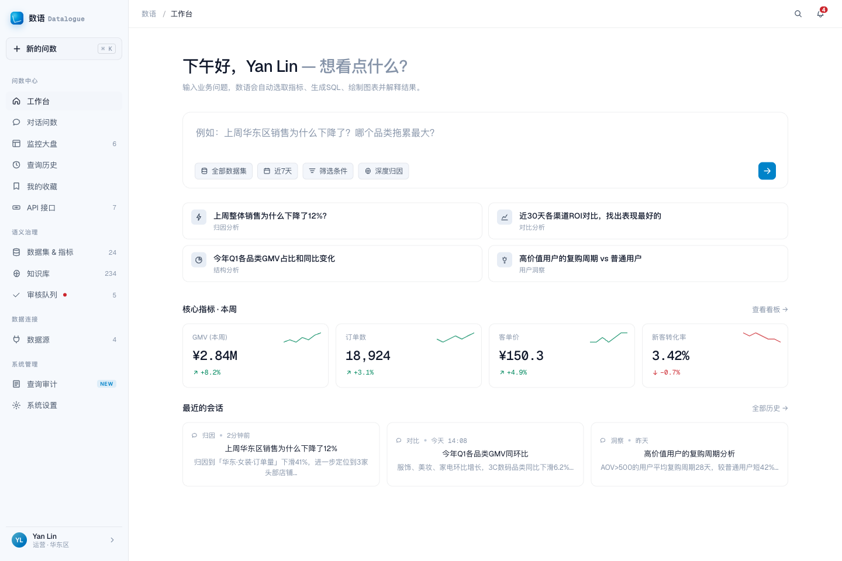

怎么用
- 登录后默认进入“工作台”，先查看左侧导航确认当前账号和工作区。
- 查看页面中的关键指标、待办提醒和快捷入口，判断今天需要处理的问数、治理或审计事项。
- 如果要开始问数，点击左侧“新的问数”或“对话问数”。
- 如果要治理语义资产，点击“数据集 & 指标”；如果要排查链路，点击“查询审计”。

操作完成后看什么
- 左侧导航高亮当前所在页面。
- 工作台中的卡片能反映当前系统状态，入口按钮能跳转到对应页面。
- 右上角通知角标提示还有未处理消息。

注意事项
- 工作台适合看全局状态，不适合做具体数据治理；具体配置需要进入对应功能页。

3. 对话问数：提出问题并查看 AI 回答
对话问数是终端用户的核心页面。用户用自然语言描述业务问题，系统会完成意图识别、数据集路由、SQL 生成、SQL 执行、结果解释和可视化建议。
截图 2：对话问数首页
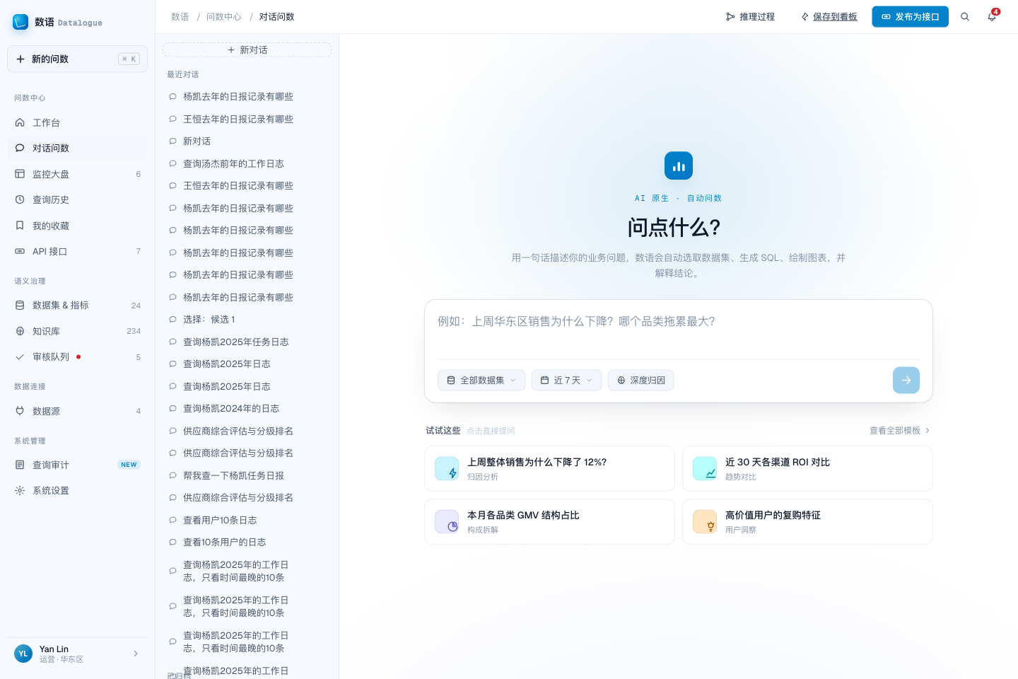

3.1 页面区域与功能
区域 | 具体功能 | 操作说明
左侧最近对话 | 查看和继续历史会话 | 点击会话标题可回到原对话；业务主题变化较大时建议点击“新的问数”重新开始。
中间欢迎区 | 展示可直接点击的示例问题 | 适合新用户快速体验问数能力，也可作为问题写法参考。
输入框 | 输入自然语言问题 | 问题尽量包含对象、时间、指标和拆分维度，例如“近 30 天各部门任务完成趋势”。
输入区控件 | 限定数据集、时间范围和分析深度 | 当问题涉及特定业务域时先选择数据集；需要更稳结果时提高分析深度。
推理过程 | 查看 Agent 执行链路 | 用于检查系统是否选对数据集、是否正确生成 DSL/SQL、是否有 SQL Guard 或失败回退。
保存到看板 | 把稳定回答沉淀为看板素材 | 适合周期性查看的固定问题；保存前应确认 SQL 和结果口径。
发布为接口 | 把稳定问数发布给外部系统调用 | 只建议对口径稳定、参数清晰、权限明确的问题使用。

3.2 标准问数流程
- 点击左侧“新的问数”或进入“对话问数”。
- 输入业务问题，避免只写“分析一下”“看下情况”这类缺少对象和指标的问题。
- 按需选择数据集范围、时间范围或分析深度。
- 点击发送，等待 AI 返回回答、表格、图表、SQL 或风险提示。
- 点击“推理过程”核对入口识别、数据集路由、字段召回、SQL 编译和执行结果。
- 如果回答稳定且需要复用，可先保存到看板。
- 如果需要给外部系统调用，再发布为接口；如果回答异常，进入查询审计排查 trace。

3.3 结果确认
- 回答必须引用具体数据结果，而不是只有泛泛建议。
- SQL、图表和文字解释的指标口径应一致。
- 如果系统给出候选数据集、候选字段或风险提示，用户需要先确认后再采纳结论。

4. 数据集 & 指标：维护语义能力和分析蓝图
数据集页用于把物理表、字段、指标、维度、业务术语、分析蓝图和数据集路由契约组织成可被 Agent 使用的语义能力。这里不是单一页面，而是一组治理工作台，用户需要通过多个 Tab 分步完成。
截图 3：数据集语义能力与分析蓝图工作台
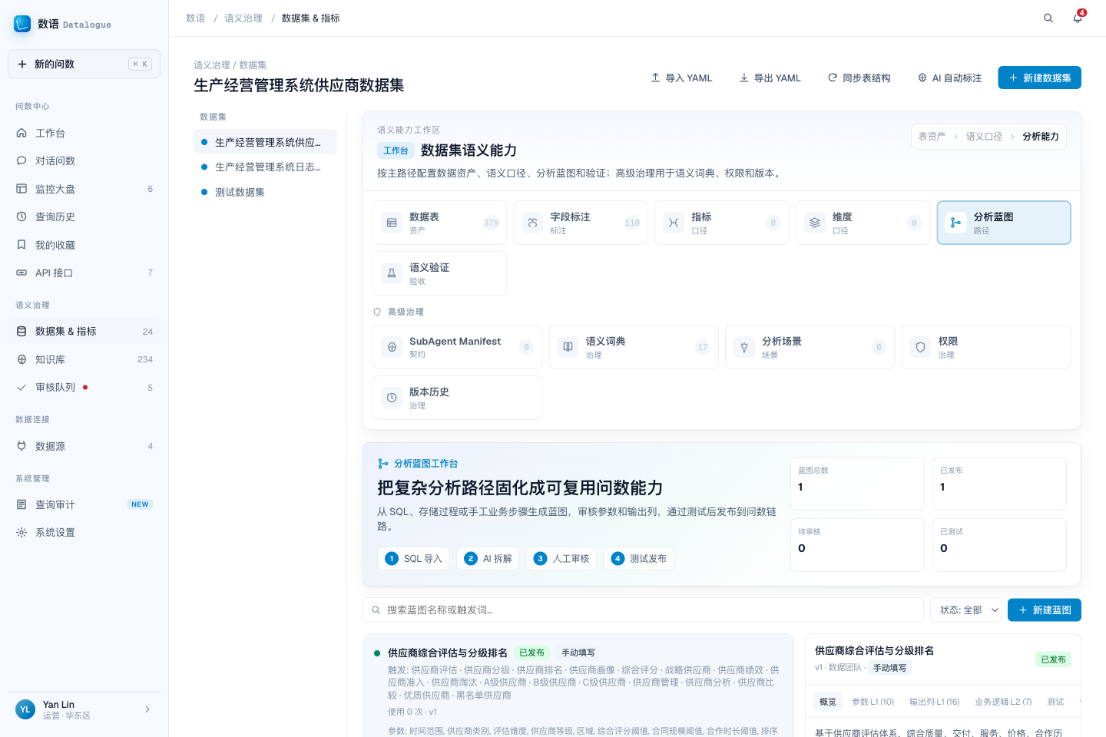

4.1 进入与全局操作
- 左侧数据集列表用于切换当前维护对象，当前数据集会在页面标题和列表中高亮。
- 顶部“导入 YAML / 导出 YAML”用于批量迁移或备份语义配置。
- 顶部“同步表结构”用于从数据源刷新表和字段；字段变化后应先同步，再继续字段标注、指标、维度维护。
- 顶部“AI 自动标注”用于让系统生成字段初标，生成后仍需要人工审核。
- 顶部“新建数据集”用于创建新的语义治理单元。

4.2 数据集主 Tab 功能
Tab | 用途 | 操作与验收
数据表 | 决定哪些物理表进入当前数据集语义层。 | 搜索表名并勾选需要纳入问数的表；点击表名查看字段和数据预览。完成后确认已选表数量正确，无关表没有被勾选。
字段标注 | 维护字段中文含义、字段角色和治理状态。 | 按表、角色、来源筛选字段；点击 AI 自动标注；对候选指标、维度、时间字段、ID 字段逐条确认或忽略。完成后字段状态应变为已确认。
指标 | 沉淀可复用的度量口径。 | 新建或编辑指标，填写名称、主表、表达式、时间字段和同义词；也可从候选字段快速创建。完成后问数链路应能召回该指标。
维度 | 沉淀可用于分组、筛选和关联的分析维度。 | 新建或编辑维度，填写字段、表、关联字段、枚举值和同义词。完成后维度字段和关联关系应正确。
分析蓝图 | 沉淀复杂分析能力。 | 点击新建蓝图，选择 SQL 导入或业务描述生成。发布前检查参数、输出列和测试；发布后确认状态、版本、触发词和最近验证时间。
语义验证 | 用自然语言问题验证路由、字段召回和 SQL 生成。 | 保存验证问题并运行自检，观察数据集路由、资产命中、SQL 和失败原因。失败用例要回流到字段标注、词典或蓝图。

4.2.1 主 Tab 页面截图
截图 3-1：数据表 Tab
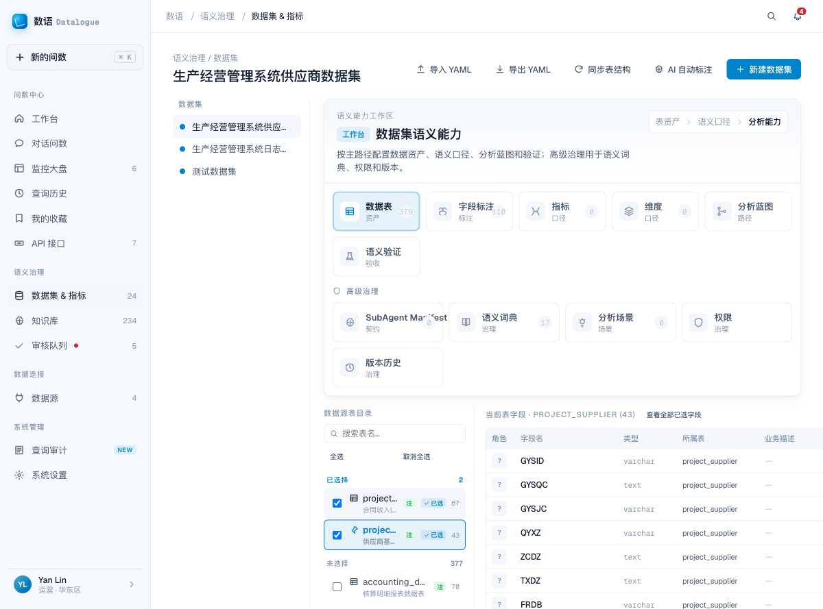

截图 3-2：字段标注 Tab
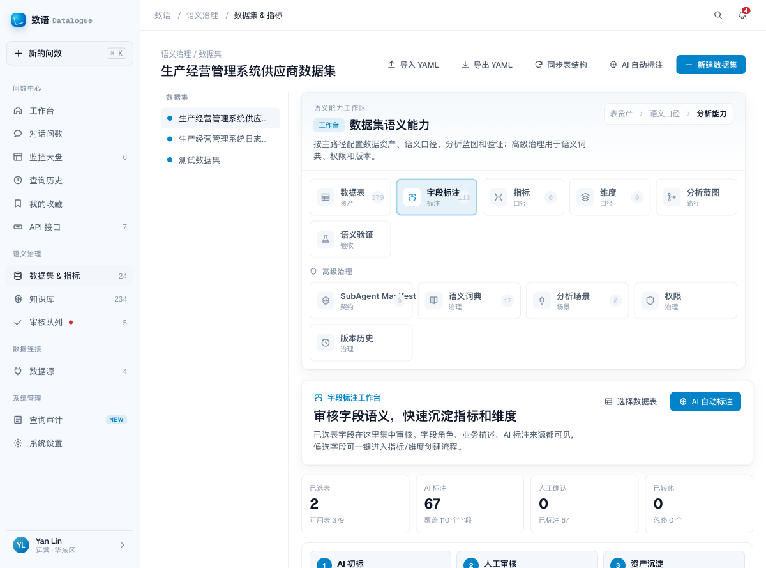

截图 3-3：指标 Tab
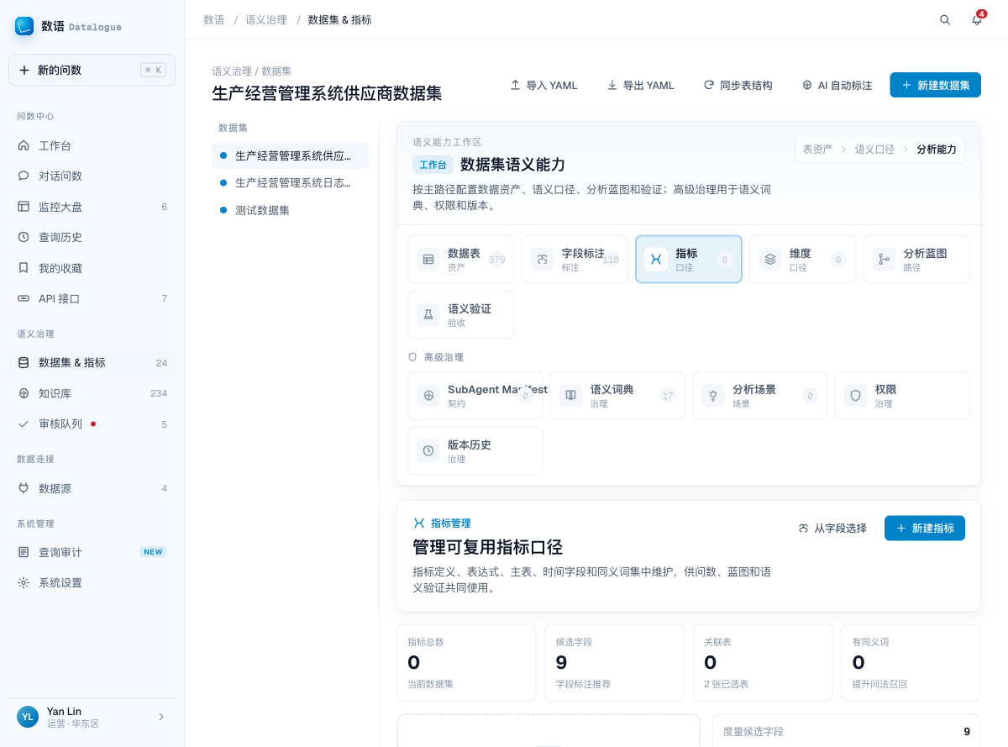

截图 3-4：维度 Tab
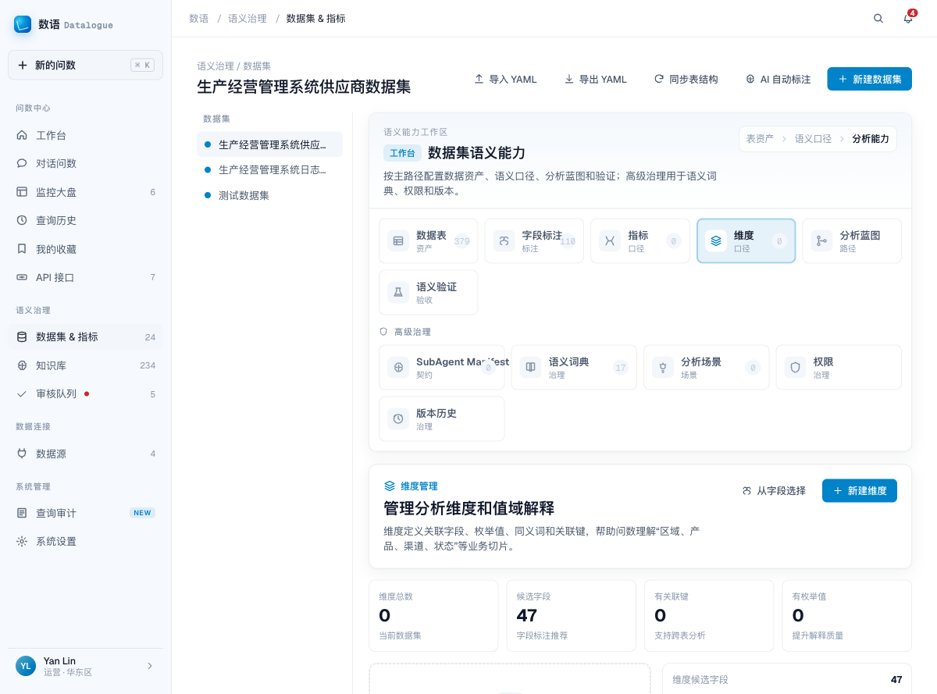

截图 3-5：分析蓝图 Tab
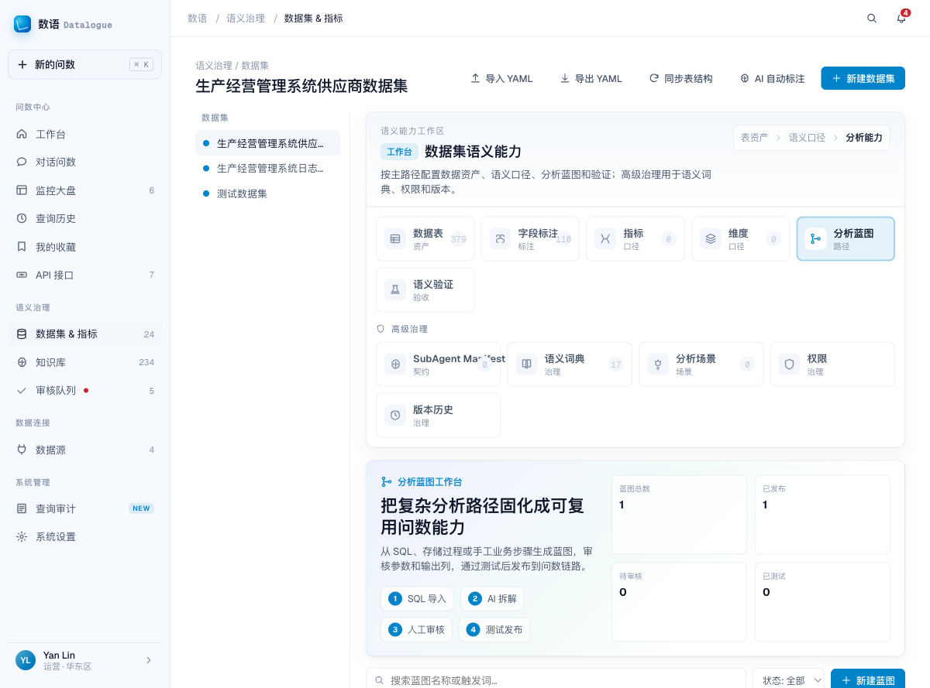

截图 3-6：语义验证 Tab
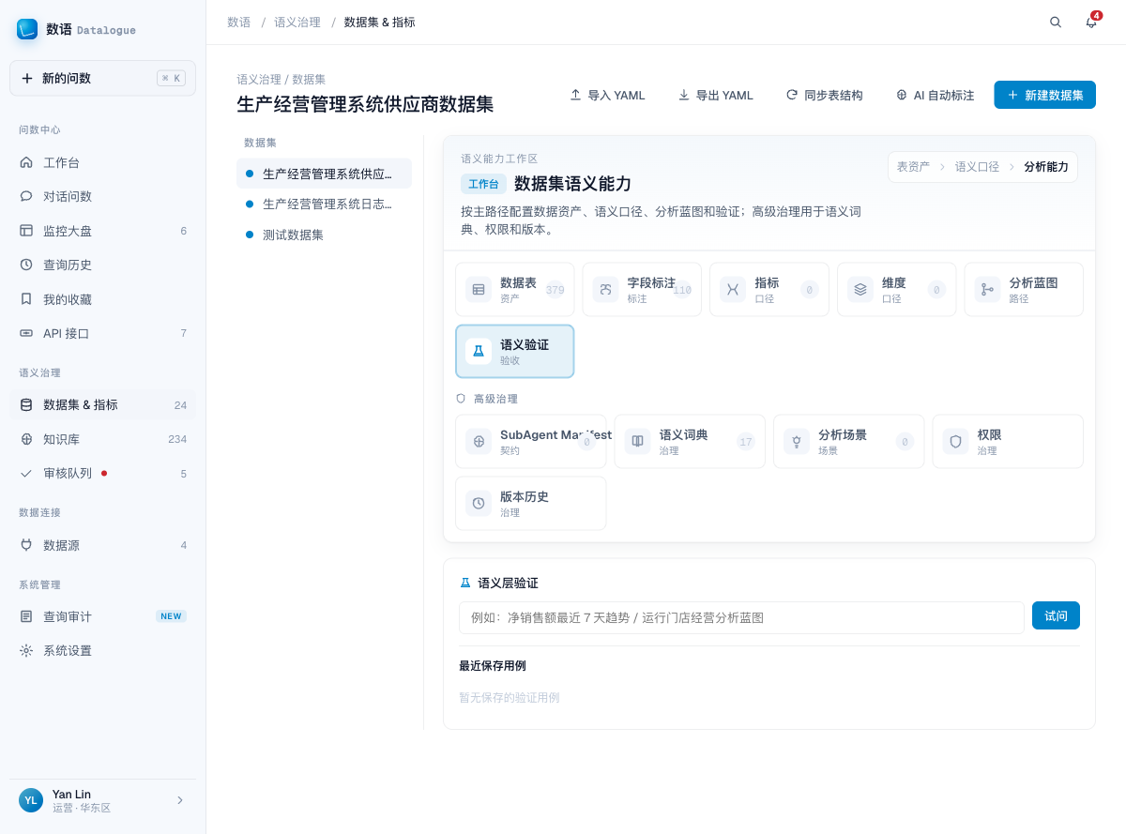

4.3 高级治理 Tab 功能
Tab | 解决什么问题 | 关键操作
SubAgent Manifest | 定义当前数据集作为 SubAgent 能力被 LeadAgent 路由时的契约。 | 维护业务域、数据集描述、样例问题、负向样例和路由自检；保存草稿后再发布当前版本。
语义词典 | 维护业务术语、别名、口径说明和冲突检测。 | 新增术语，绑定指标/维度/字段；使用冲突检测识别一词多义；对 AI 建议的别名进行人工采纳。
分析场景 | 组织业务场景级别的分析入口。 | 把一组问题、蓝图和业务说明组合成场景，便于用户按业务主题使用。
权限 | 控制数据集和语义资产的可见与可用范围。 | 设置哪些角色或成员可查看、维护、发布或调用当前数据集。
版本历史 | 追踪语义配置、Manifest 和蓝图的变更。 | 查看历史版本、发布时间、变更说明；必要时用于回滚或审计。

4.3.1 高级治理页面截图
截图 3-7：SubAgent Manifest Tab
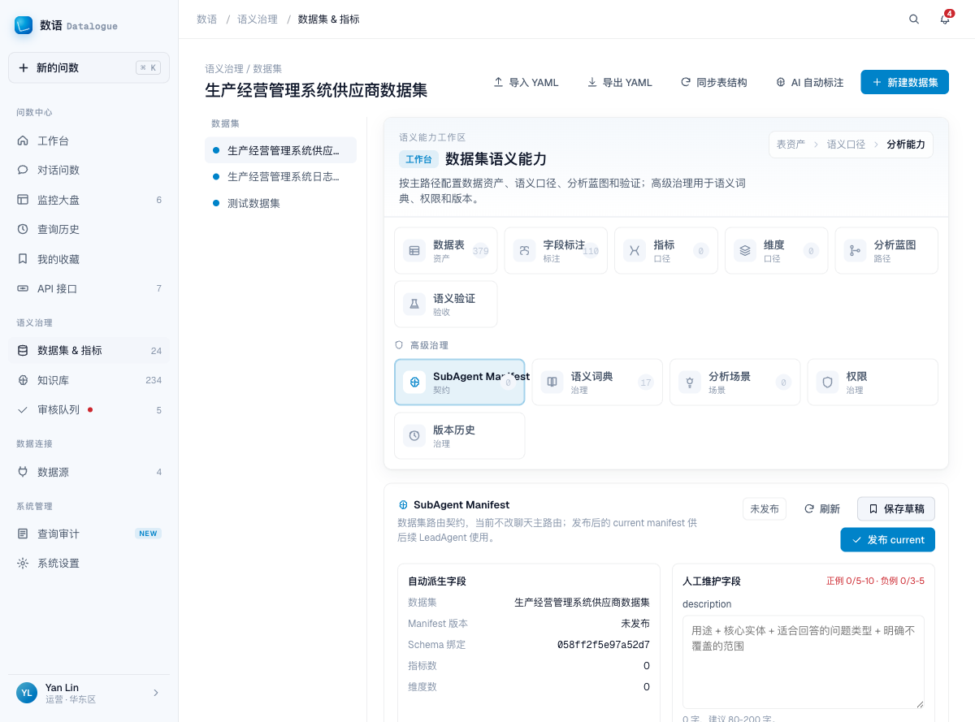

截图 3-8：语义词典 Tab
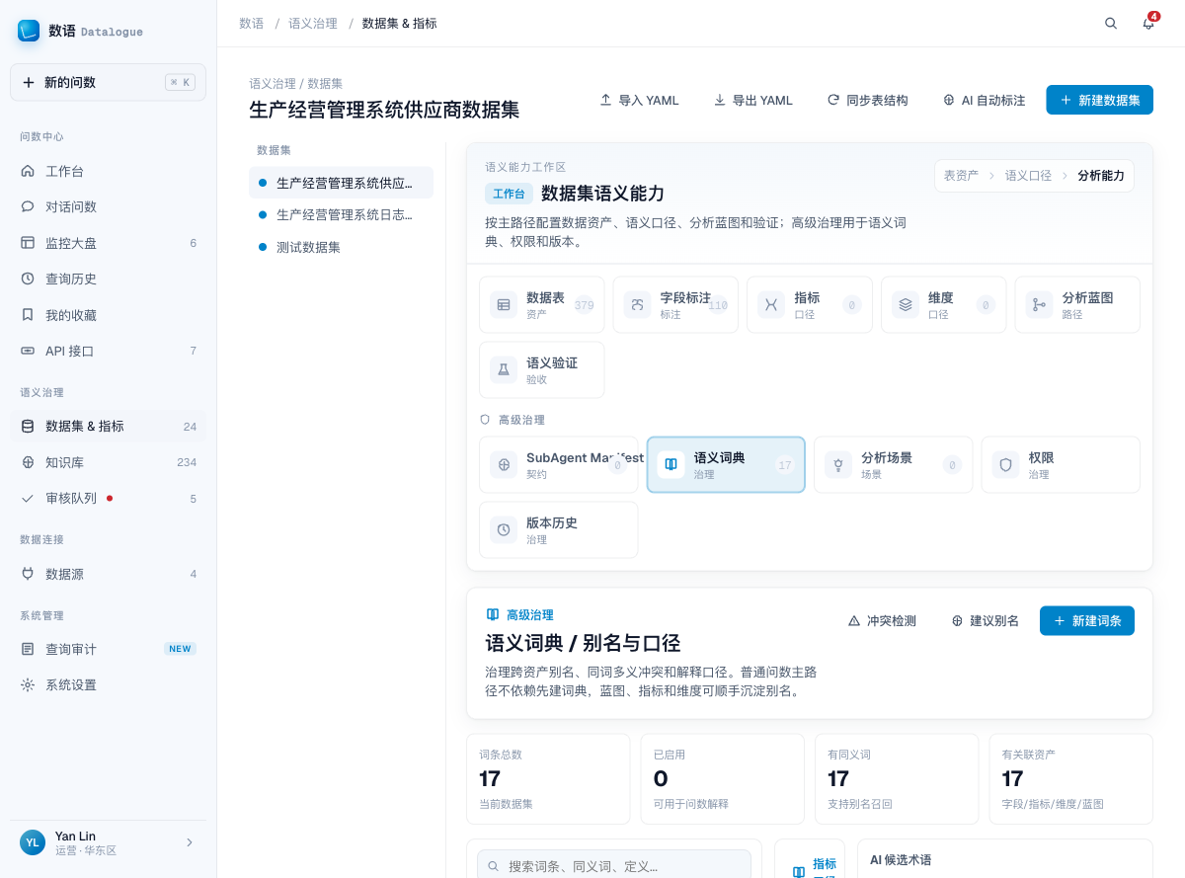

截图 3-9：分析场景 Tab
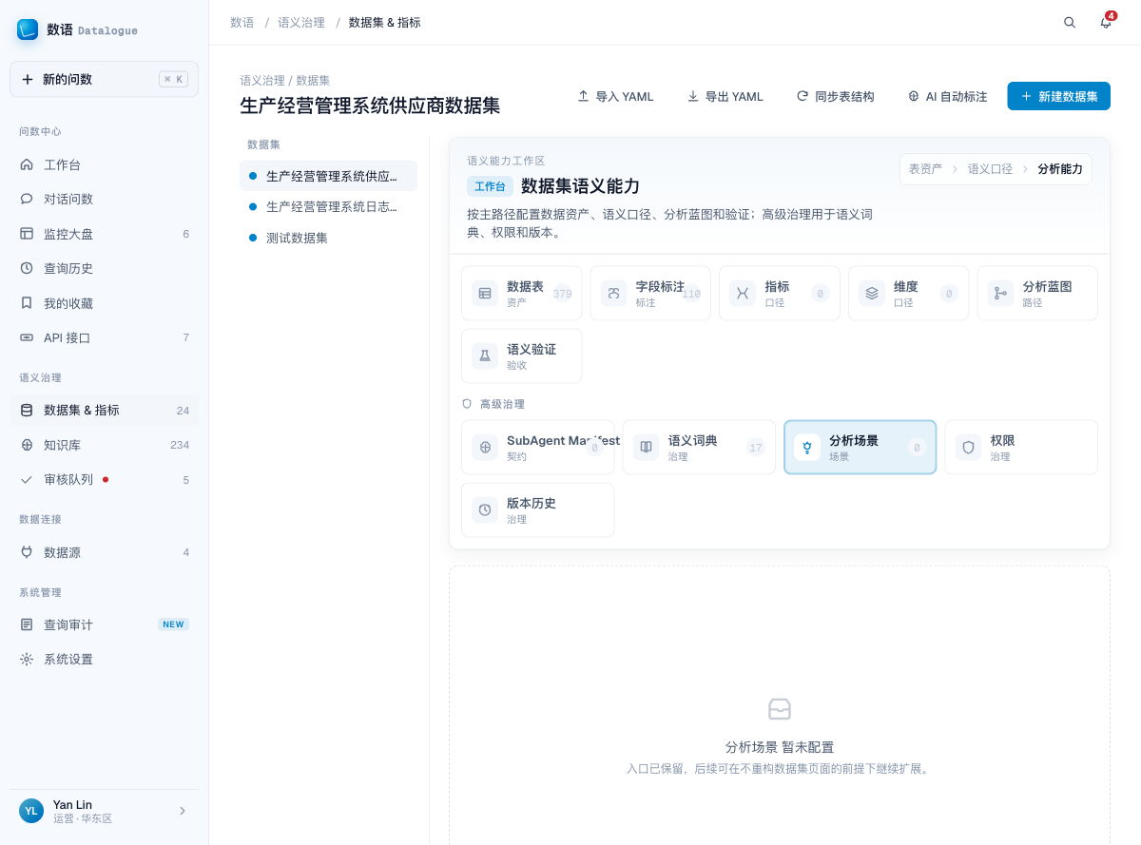

截图 3-10：权限 Tab
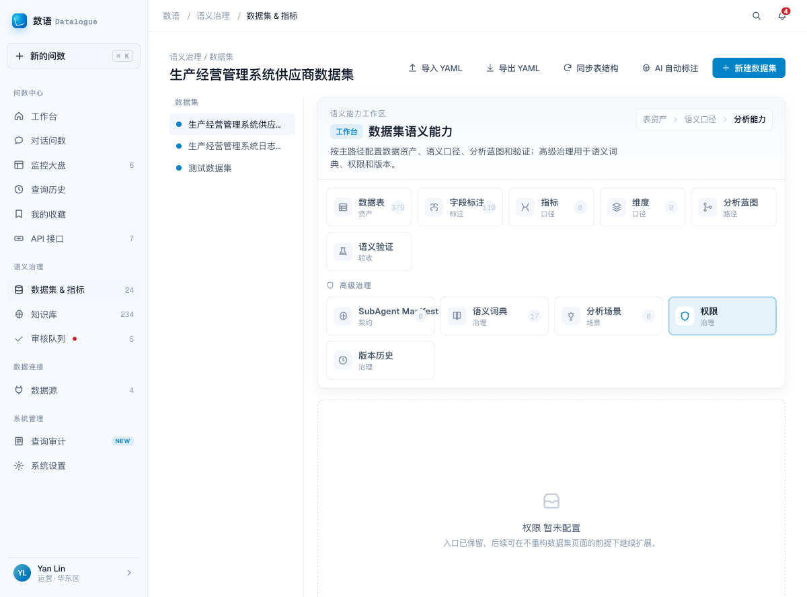

截图 3-11：版本历史 Tab
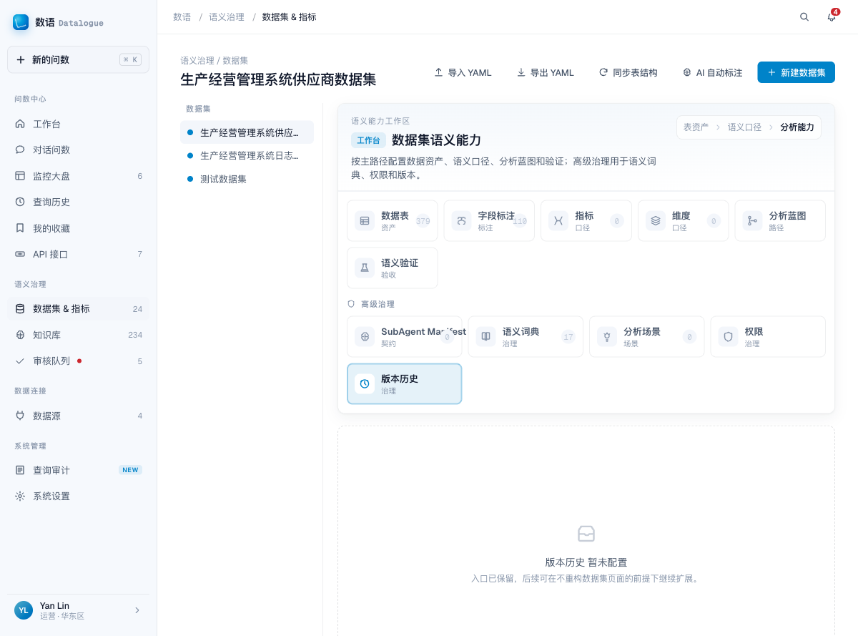

4.4 分析蓝图详情页 Tab
详情 Tab | 用途 | 用户需要检查的内容
概览 | 查看蓝图基本信息、状态、来源、触发词和版本。 | 确认业务描述、适用数据集、发布状态和最近验证时间是否正确。
参数 · L1 | 定义用户提问时可传入的参数。 | 检查参数名、类型、必填项、默认值和自然语言映射方式。
输出列 · L1 | 定义结果表向用户展示哪些列。 | 确认列名、中文名、格式、排序和是否适合对外展示。
业务逻辑 · L2 | 描述复杂过滤、分组、计算和业务规则。 | 检查 SQL 片段、规则说明、风险提示和边界条件。
测试 | 用样例问题验证蓝图是否能稳定执行。 | 输入测试问题，运行后检查 SQL、结果、错误提示和耗时。
使用记录 | 查看蓝图被触发和调用的历史。 | 关注命中次数、失败记录、最近调用时间和用户反馈。

截图 3-12：分析蓝图详情概览
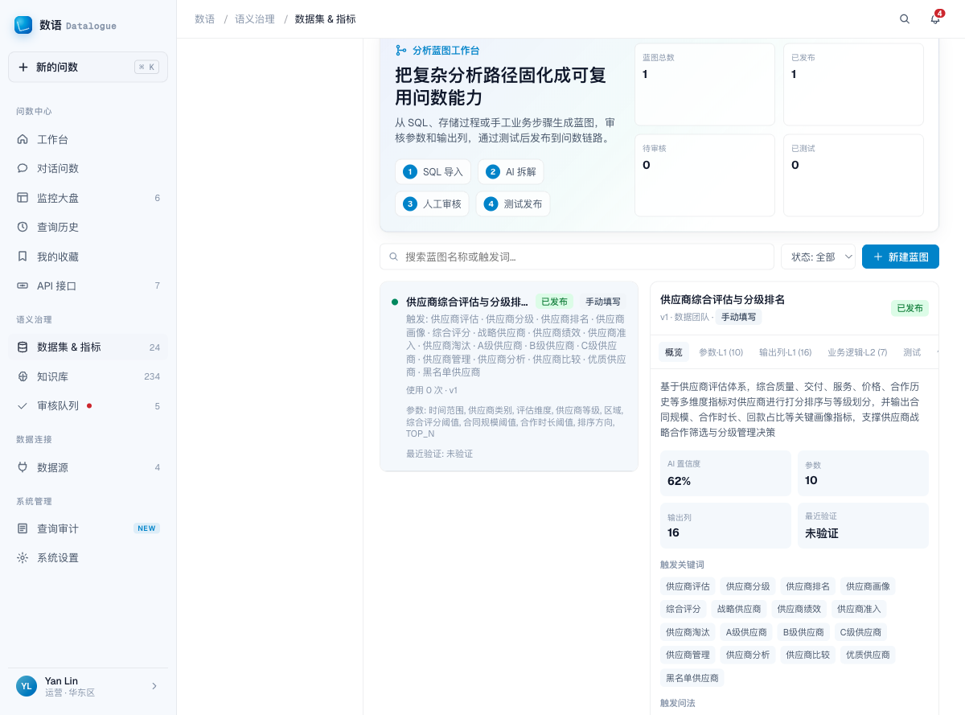

4.5 新建蓝图的两种方式
方式 | 流程 | 适合场景
SQL 导入 | 上传 SQL -> AI 审核 -> 精细配置 -> 触发与测试 | 已有稳定 SQL，希望把它包装成可复用自然语言能力。
业务描述生成 | 描述场景 -> AI 草稿 -> 高级配置 -> 发布与测试 | 只有业务分析诉求，需要系统先生成蓝图草稿，再由分析师审核。

4.6 推荐治理顺序
- 先在“数据表”选择进入语义层的表。
- 再到“字段标注”确认字段含义和角色。
- 把高频度量沉淀到“指标”，把分组和筛选字段沉淀到“维度”。
- 把业务别名和口径沉淀到“语义词典”。
- 在“分析蓝图”中沉淀复杂流程。
- 最后用“SubAgent Manifest”和“语义验证”检查路由、问法和执行稳定性。
使用边界
不要把所有表和字段一次性暴露给问数链路。语义资产越清晰，Agent 路由、SQL 生成和结果解释越稳定。

5. 数据源：接入数据库并同步表结构
数据源页用于配置数据库连接、测试连接状态、同步 DDL/Schema，并为后续数据集治理提供物理表结构。数据源接入成功后，还需要到数据集页选择哪些表进入语义层。
截图 4：数据源管理页
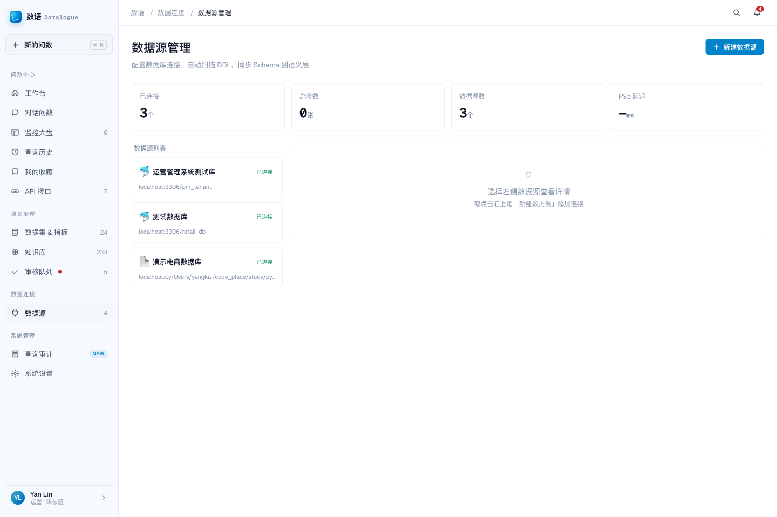

5.1 页面区域
区域 | 功能 | 操作说明
顶部统计 | 展示已连接数量、总表数、数据源数和平均延迟。 | 先看这里判断连接状态是否整体正常。
左侧数据源列表 | 切换当前数据源并查看连接状态。 | 点击某个数据源后，右侧展示该数据源详情。
新建数据源 | 新增数据库连接。 | 填写类型、Host、端口、库名、账号、密码，保存前先测试连接。
刷新状态 | 重新拉取连接状态和统计。 | 连接异常或同步后点击刷新，确认页面数据已更新。

5.2 数据源详情 Tab
Tab | 具体功能 | 怎么用 | 成功标志
概览 | 查看数据库类型、连接地址、表数量、驱动状态和基础配置。 | 进入数据源后默认查看；如果页面提示驱动缺失，需要先补齐驱动或调整连接配置。 | 状态显示已连接，库名、Host、端口和表数量符合预期。
Schema | 查看 schema、表、字段、行数和大小。 | 选择 schema，搜索表名；展开表查看字段类型、主键、是否为空等信息。 | 能看到目标业务表和字段，字段类型与数据库一致。
DDL 同步 | 把数据库结构同步到语义层。 | 点击同步按钮，等待进度完成；同步后回到数据集页继续数据表和字段治理。 | 同步结果成功，更新时间刷新，数据集页能看到新表或新字段。

5.2.1 数据源详情 Tab 截图
截图 4-1：数据源概览 Tab
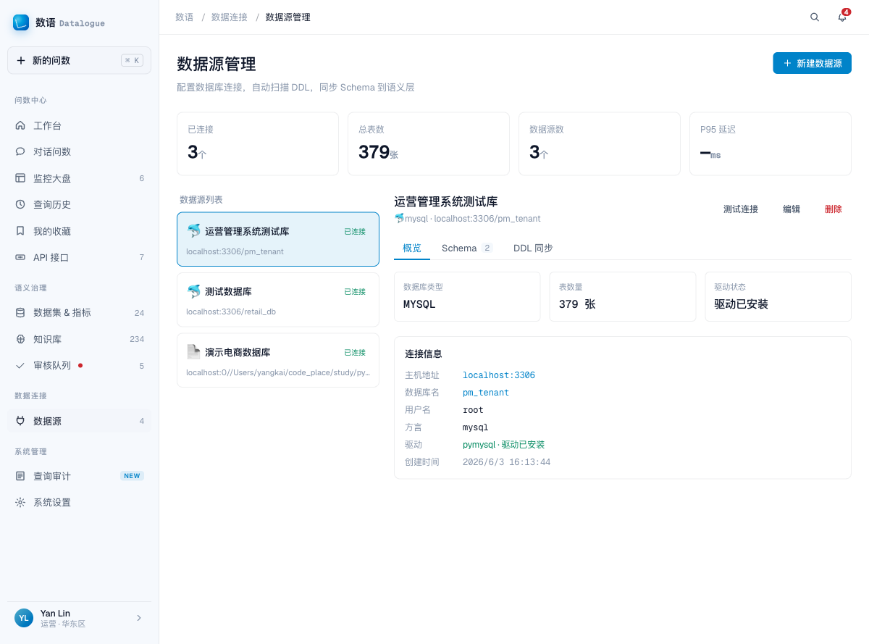

截图 4-2：Schema Tab
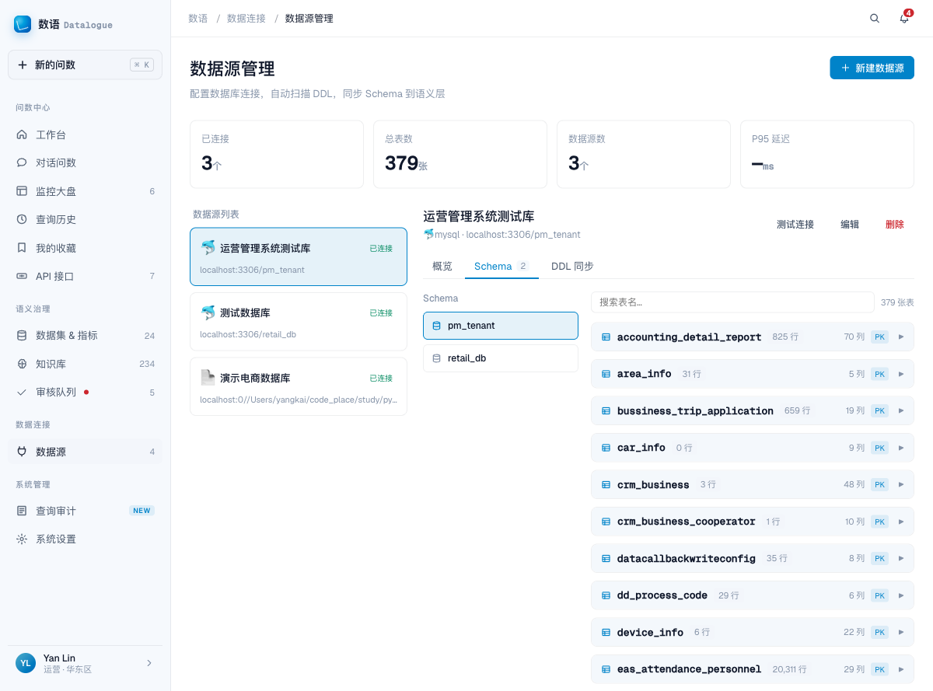

截图 4-3：DDL 同步 Tab
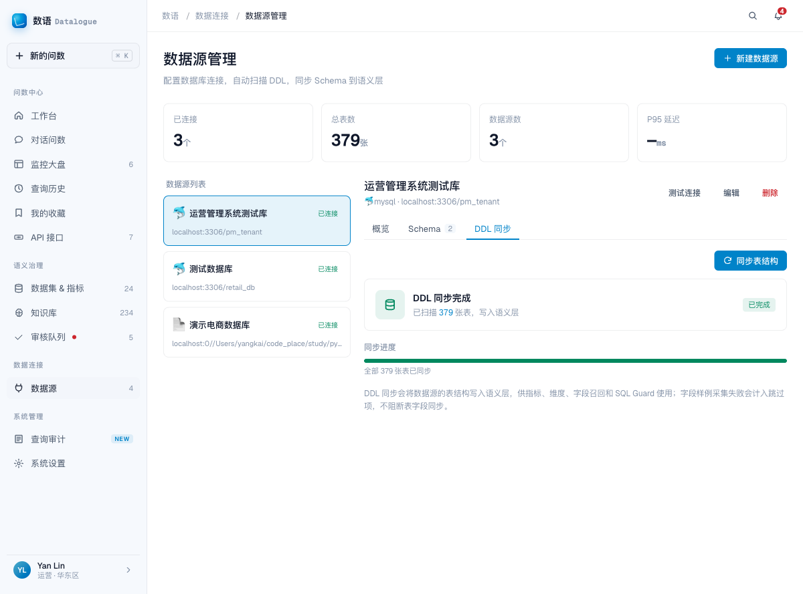

5.3 接入流程
- 点击“新建数据源”，选择数据库类型。
- 填写连接参数，使用生产环境时优先使用只读账号。
- 点击“测试连接”，确认网络、账号和权限都正常。
- 保存后进入详情页，在 Schema Tab 检查目标表和字段。
- 进入 DDL 同步 Tab 执行同步。
- 回到“数据集 & 指标”，选择要进入语义层的表并继续字段标注。

6. 查询审计：回看 Trace、SQL、成本和失败原因
查询审计页用于回看每一次问数的完整链路。它面向数据分析师、研发和运维人员，用于定位错误 SQL、错误路由、低置信度回答、成本异常和用户反馈。
截图 5：查询审计页
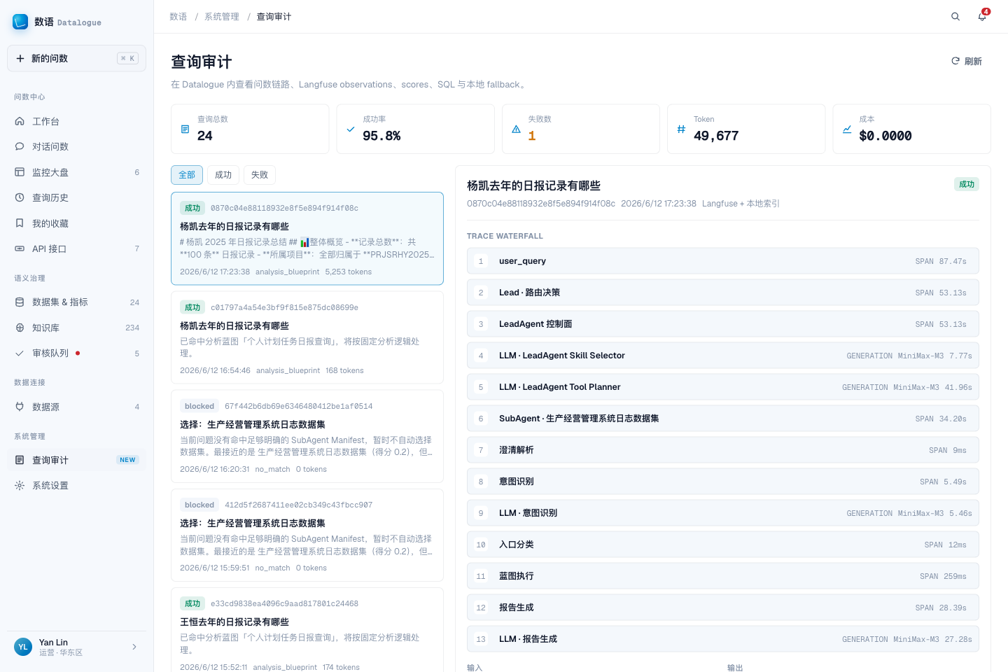

6.1 页面区域与功能
区域 | 功能 | 怎么用
顶部指标 | 查看查询总数、成功率、失败数、Token 和成本。 | 先判断是否存在失败率升高、成本异常或 Token 暴涨。
Trace 列表 | 按时间查看问数记录。 | 点击一条记录，右侧会显示该 trace 的问题、状态和执行链路。
详情面板 | 查看问题、回答预览、SQL、数据集、模型和入口路径。 | 用于判断是问法问题、路由问题、SQL 问题还是执行问题。
Observation 瀑布 | 展示 Agent 节点执行顺序。 | 逐个展开节点，检查输入、输出、耗时、错误和元数据。
反馈与评分 | 查看用户反馈、置信度和质量评分。 | 把低分记录回流到语义词典、字段标注或蓝图测试用例。

6.2 常见排障动作
现象 | 优先检查 | 处理方向
回答没有数据 | SQL 是否执行成功、过滤条件是否过窄、时间范围是否正确。 | 放宽条件或修正时间字段，必要时补充维度和指标口径。
选错数据集 | 入口意图、数据集描述、Manifest 样例问题和负向样例。 | 更新 SubAgent Manifest，增加正反例并重新验证。
SQL 字段错误 | 字段召回、字段标注、指标表达式、维度关联字段。 | 回到数据集页修字段标注、指标或维度。
成本异常 | 模型调用次数、上下文长度、分析深度、重试次数。 | 降低分析深度，优化 Prompt 或模型角色绑定。
Langfuse 不可用 | 页面是否展示本地 trace index 或 step_trace。 | 使用本地回退链路继续排障，恢复 Langfuse 后再补查完整链路。

6.3 从聊天页跳转审计
- 在对话问数页找到需要复核的回答。
- 点击回答下方的 trace 或“查看链路”入口。
- 系统带 trace_id 打开查询审计页。
- 核对数据集、SQL、执行结果、风险提示和最终回答是否一致。

7. 查询历史：复用过往会话
查询历史用于查找和继续过去的问数会话，适合复盘已完成分析、复用高频问题或继续多轮追问。页面会从后端实时拉取会话列表。
截图 6：查询历史页
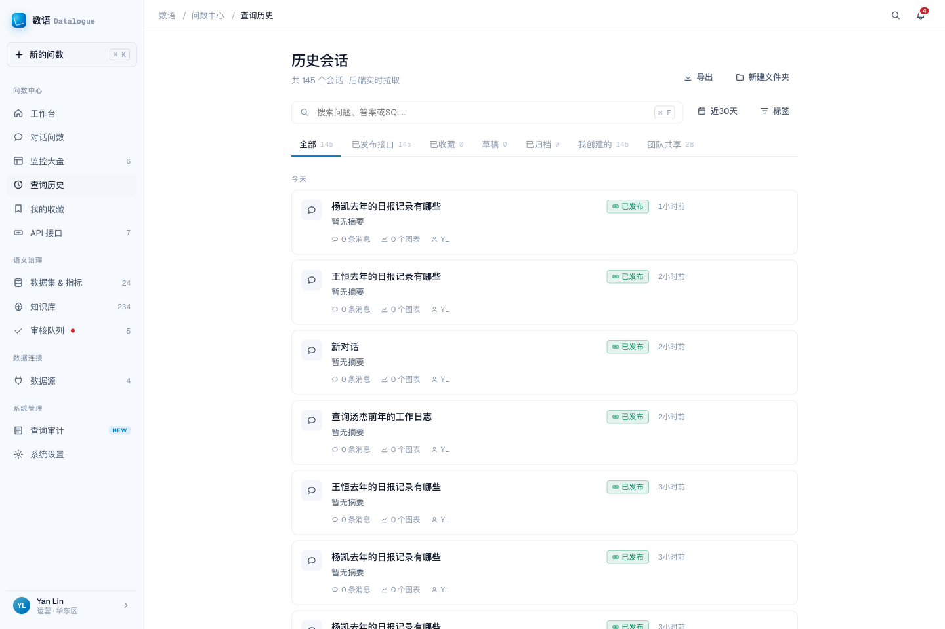

7.1 页面功能
功能 | 在哪里 | 怎么用
搜索 | 顶部搜索框 | 输入问题、答案或 SQL 关键词，快速定位历史会话。
时间筛选 | 工具栏“近30天” | 缩小会话范围，适合排查近期问题或复盘最近分析。
标签筛选 | 工具栏“标签” | 按业务标签或问题类型筛选。
状态 Tab | 全部、已发布接口、已收藏、草稿、已归档、我创建的、团队共享 | 点击 Tab 切换列表范围，数字表示对应会话数量。
继续会话 | 会话列表行 | 点击会话标题或整行进入 `/chat/{id}`，继续在原上下文追问。
收藏 | 行右侧书签按钮 | 把高频或重要会话固定到已收藏筛选中。
发布为接口 | 行右侧 API 按钮 | 把稳定会话转到 API 发布流程。
删除 | 行右侧删除按钮 | 确认后删除会话；删除前应确认不再需要审计或复用。
导出 / 新建文件夹 | 页面右上角 | 用于整理或外部分发历史分析材料。

7.2 使用建议
- 继续追问同一业务主题时使用历史会话，系统能复用上下文。
- 完全切换业务主题时新建会话，避免旧上下文影响数据集路由。
- 准备发布为接口前，先从历史会话确认问题、SQL 和结果是否稳定。

8. API 接口：把问数能力发布给系统调用
API 接口页用于把稳定的问数能力发布给外部系统或业务流程调用。它把一次经过验证的问数会话固化为带参数、权限、日志和版本的服务接口。
截图 7：API 接口页
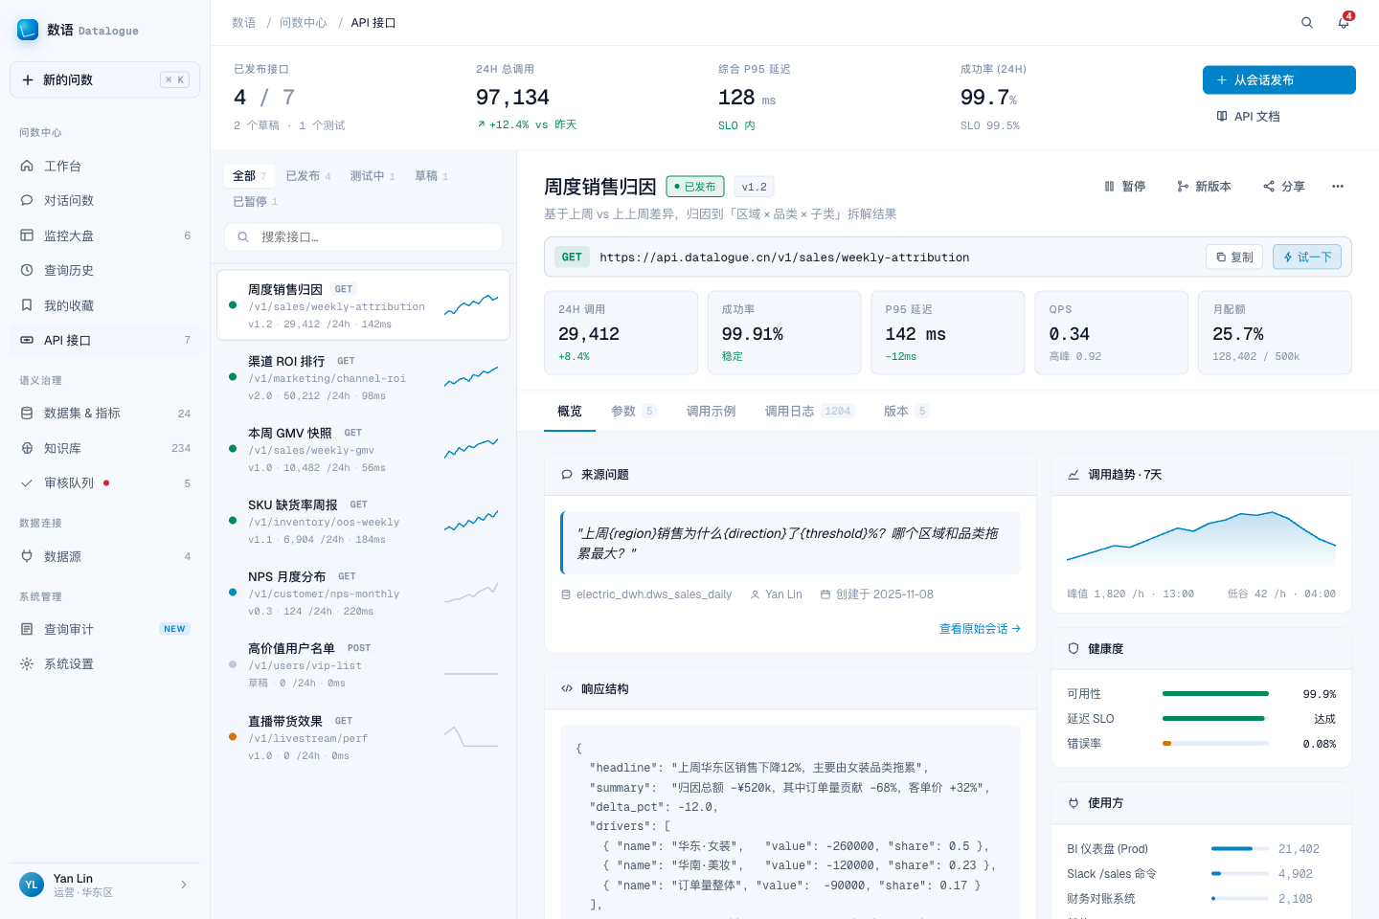

8.1 列表与状态筛选
区域 | 功能 | 怎么用
顶部 KPI | 查看已发布接口数、24h 调用量、P95 延迟和成功率。 | 先判断接口服务是否稳定，成功率和延迟是否在 SLO 内。
从会话发布 | 从稳定问数会话创建新接口。 | 点击后选择来源会话，配置接口名称、路径、参数、返回格式和权限。
API 文档 | 查看调用规范。 | 交付给外部系统前，先让调用方按文档确认路径、鉴权和参数。
状态 Tab | 全部、已发布、测试中、草稿、已暂停。 | 按接口生命周期筛选，重点关注测试中和已暂停接口。
接口列表 | 显示接口名称、路径、状态、版本、数据集和调用状态。 | 点击某个接口后，右侧打开详情。

8.2 接口详情 Tab
详情 Tab | 功能 | 用户需要检查什么
概览 | 查看接口描述、来源问题、数据集、调用趋势、配额、成功率和延迟。 | 确认接口仍然可用，调用量、失败率和配额没有异常。
参数 | 维护发布时识别出的变量。 | 检查参数类型、默认值、枚举、必填项和业务说明是否清楚。
调用示例 | 展示 HTTP 调用、SDK 或业务系统调用示例。 | 交给调用方前先复制示例进行联调。
调用日志 | 查看调用时间、调用方、密钥、状态码、延迟和入参。 | 排查外部调用失败、慢请求或权限问题。
版本 | 查看接口版本历史和变更说明。 | 上线前确认是否有破坏性变更；必要时回滚到历史版本。

8.2.1 接口详情 Tab 截图
截图 7-1：API 概览 Tab


截图 7-2：参数 Tab
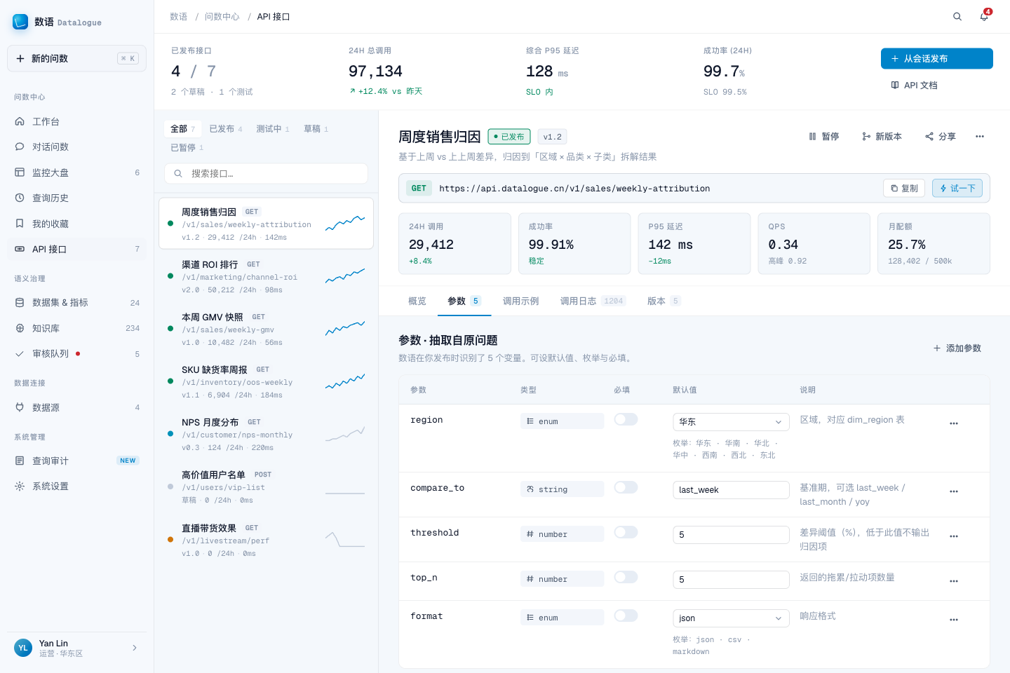

截图 7-3：调用示例 Tab
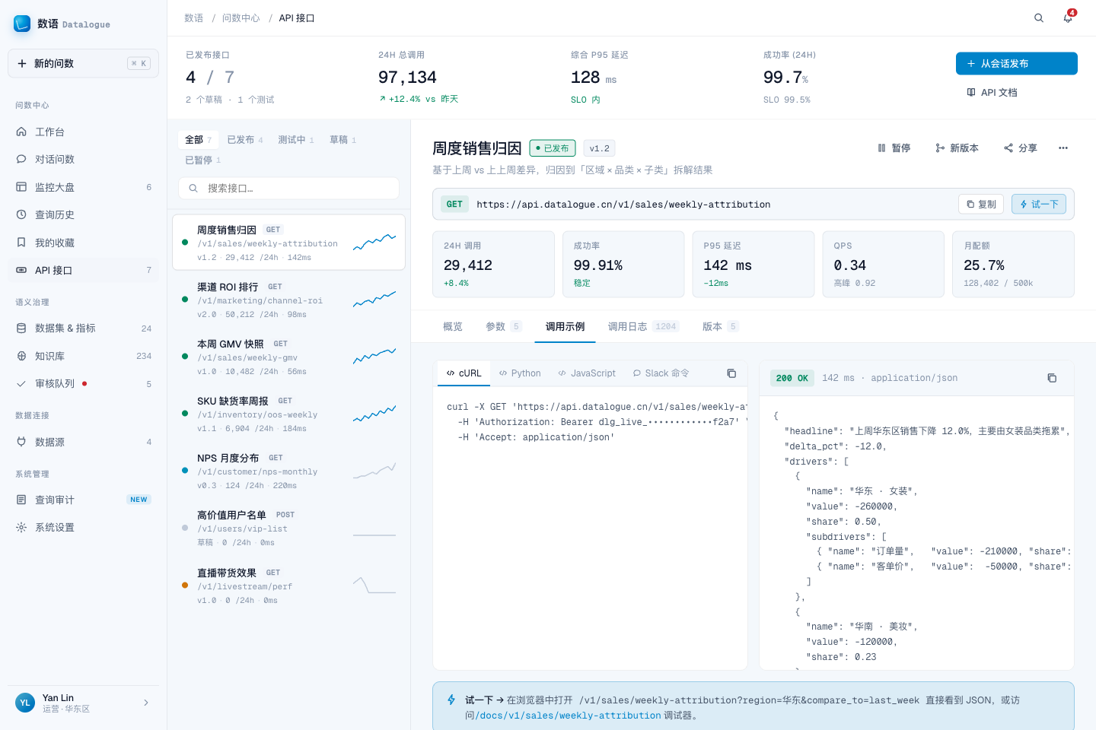

截图 7-4：调用日志 Tab
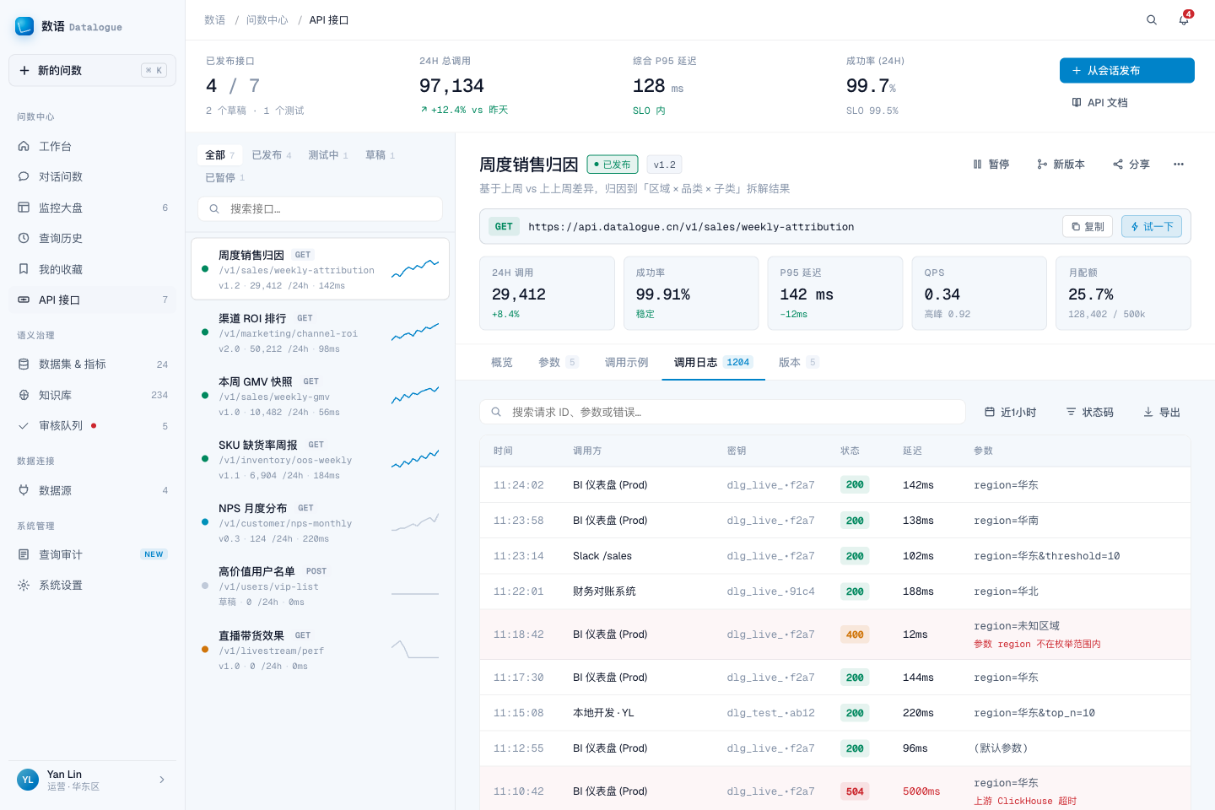

截图 7-5：版本 Tab
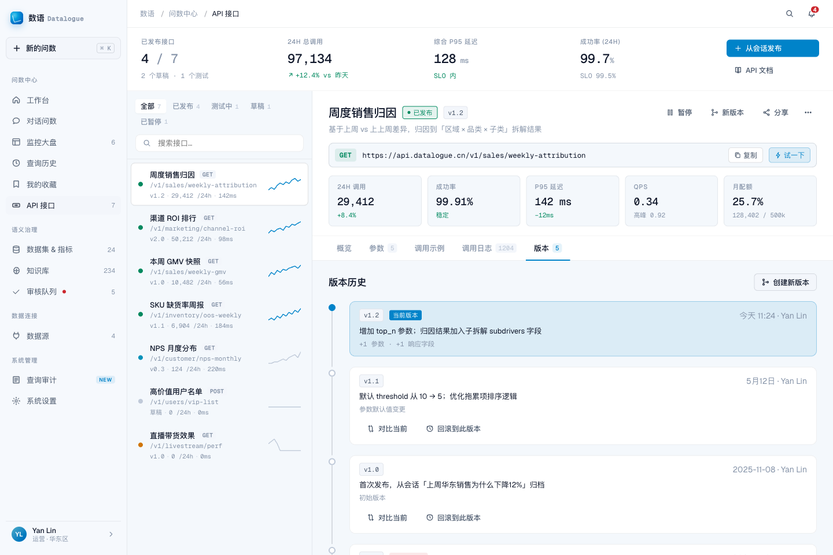

8.3 发布前检查
- 来源会话的 SQL 已在查询审计中复核。
- 参数都有明确类型、默认值和业务含义。
- 返回字段不包含不应对外暴露的敏感信息。
- 接口权限、配额、调用方密钥和审计链路已经配置。

9. 系统设置：账号、安全、模型与集成配置
系统设置页用于维护个人资料、通知、外观、工作区、成员权限、用量计费、数据源、LLM 模型、业务词典、API 密钥、Webhooks 和审计日志。左侧菜单按个人、工作区、数据与模型、开发者分组。
截图 8：系统设置页
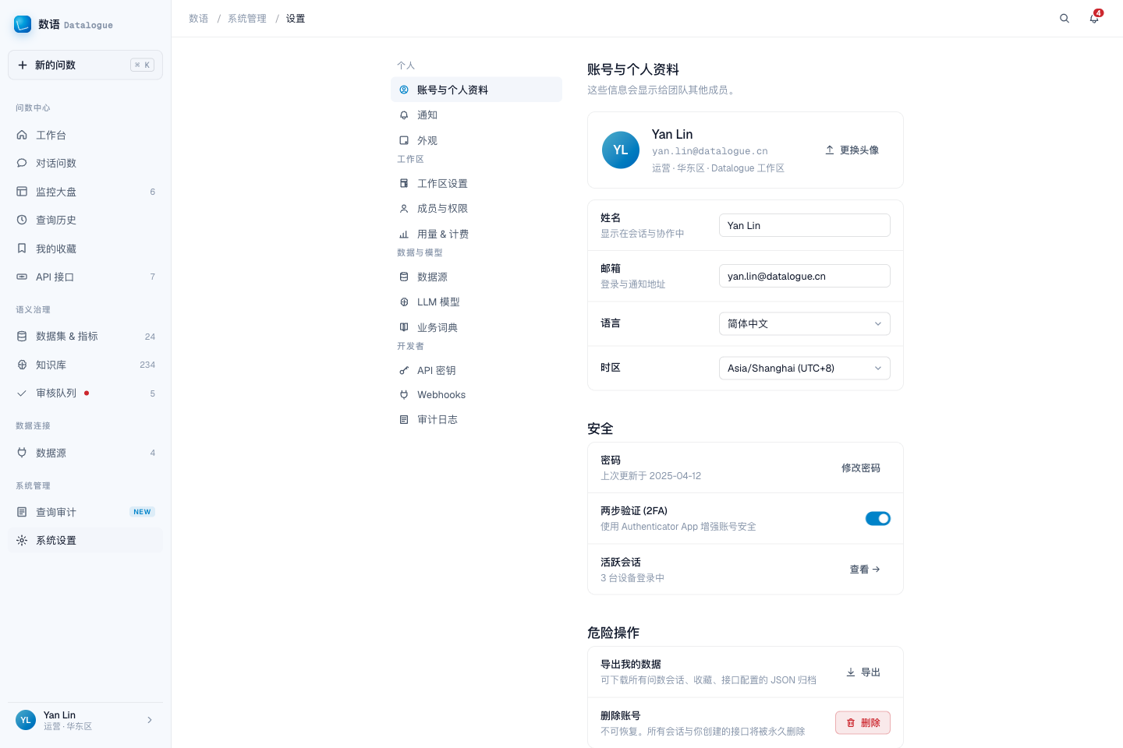

9.1 个人设置
菜单 | 具体功能 | 操作说明
账号与个人资料 | 维护头像、姓名、邮箱、安全设置、密码、两步验证和活跃会话。 | 个人信息变化后在这里更新；发现异常登录时先检查活跃会话并修改密码。
通知 | 配置邮件、站内、失败告警、周报等通知方式。 | 管理员和分析师建议开启失败告警和高成本告警。
外观 | 配置主题、界面密度或显示偏好。 | 根据使用习惯调整，不影响问数结果。

截图 8-1：账号与个人资料
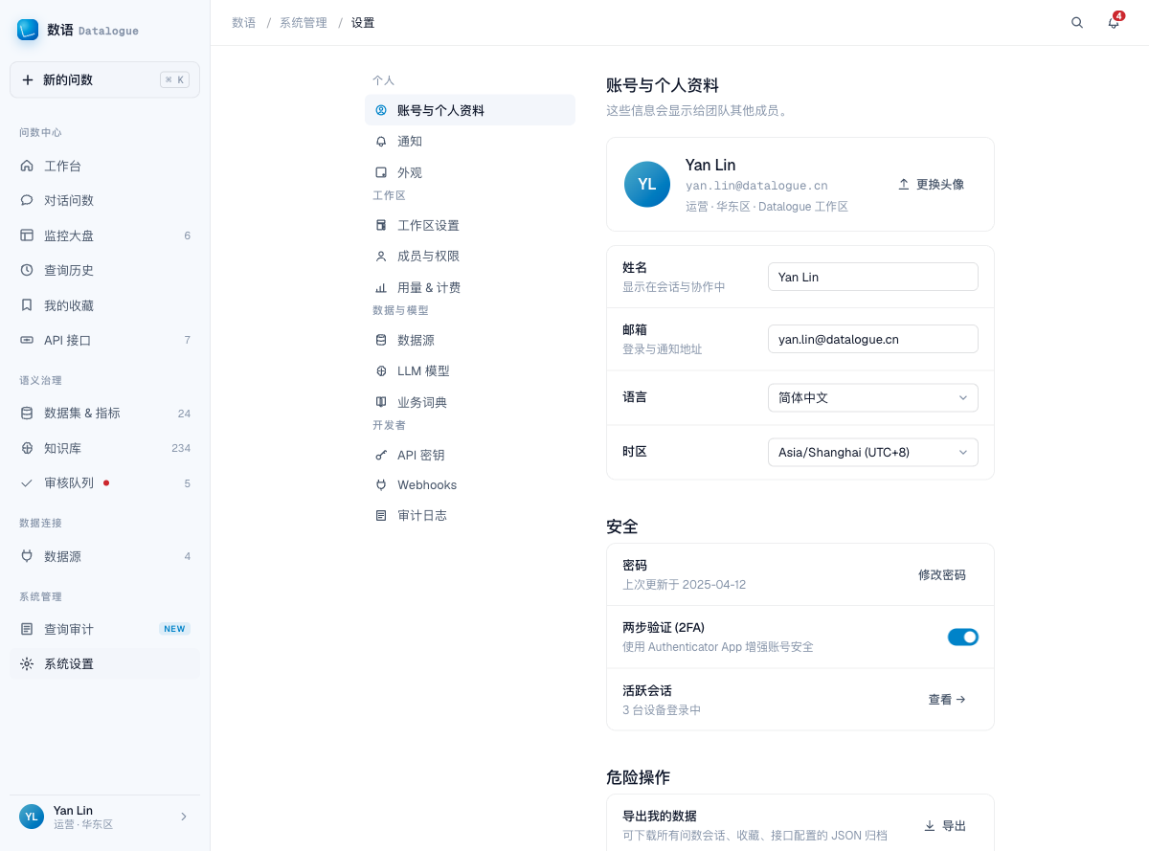

截图 8-2：通知设置
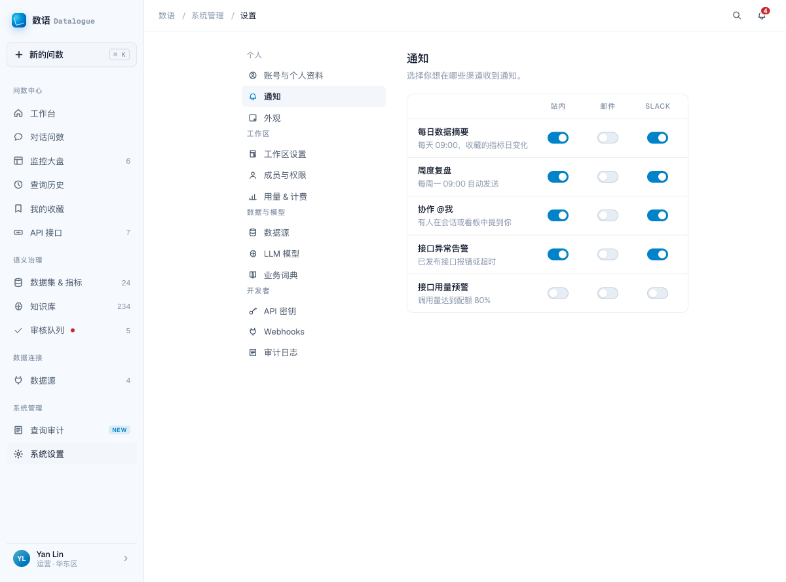

截图 8-3：外观设置
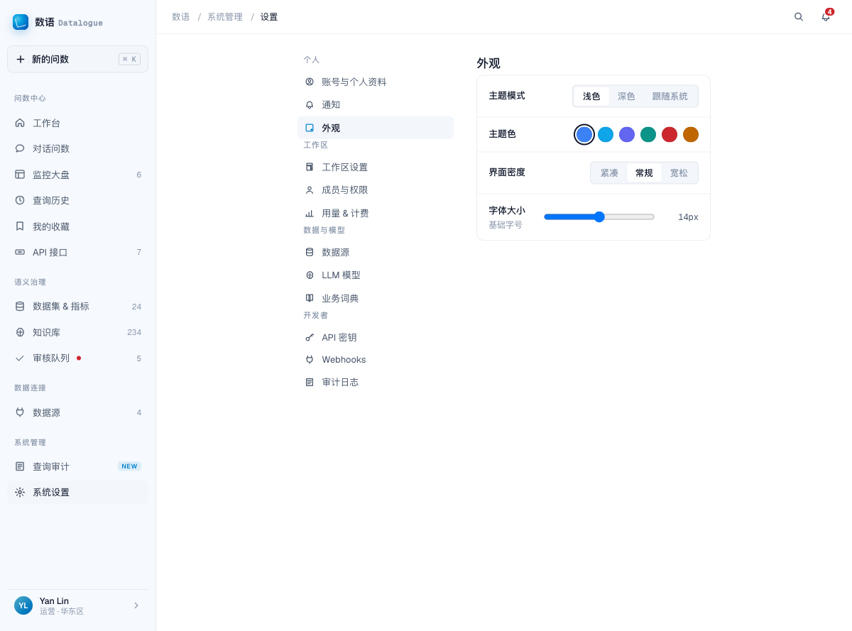

9.2 工作区设置
菜单 | 具体功能 | 操作说明
工作区设置 | 维护工作区名称、默认语言、默认时区和组织信息。 | 影响团队成员看到的默认工作空间信息。
成员与权限 | 管理成员、角色、权限边界和数据集访问范围。 | 新增成员后应分配最小必要权限，不要默认授予管理权限。
用量 & 计费 | 查看调用量、Token、成本、配额和计费状态。 | 成本异常时结合查询审计定位高消耗 trace。

截图 8-4：工作区设置
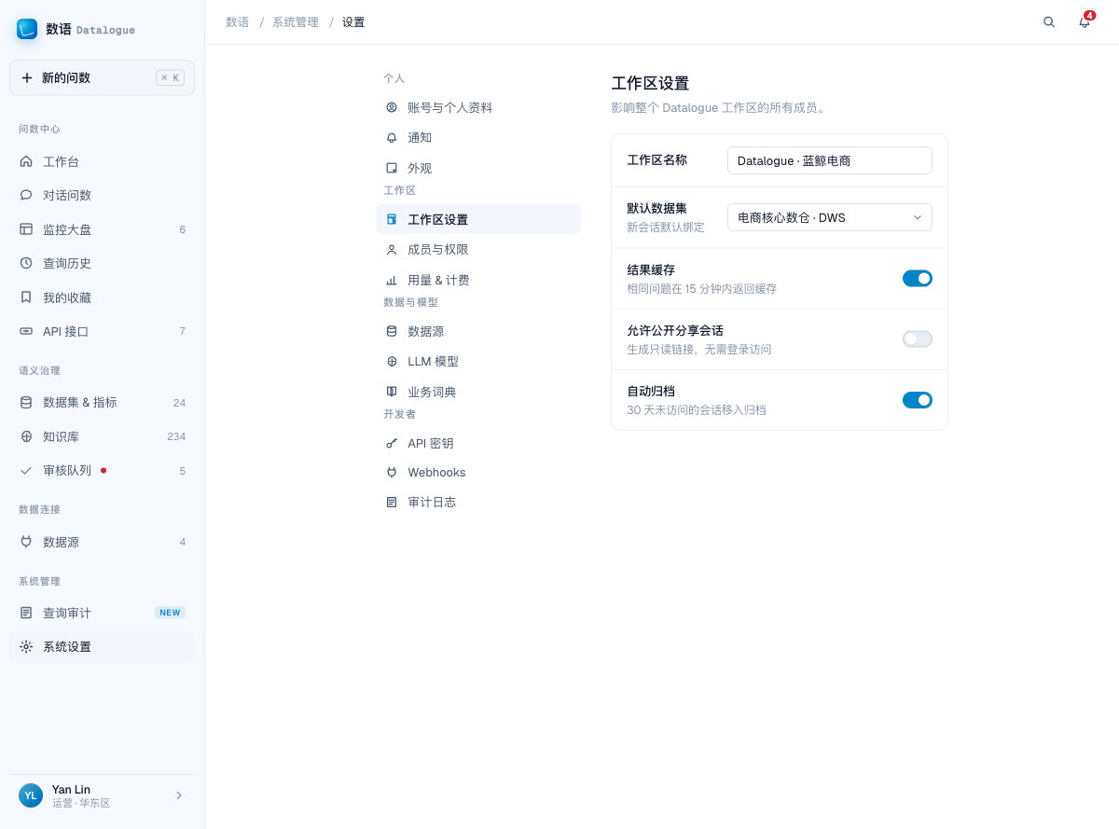

截图 8-5：成员与权限
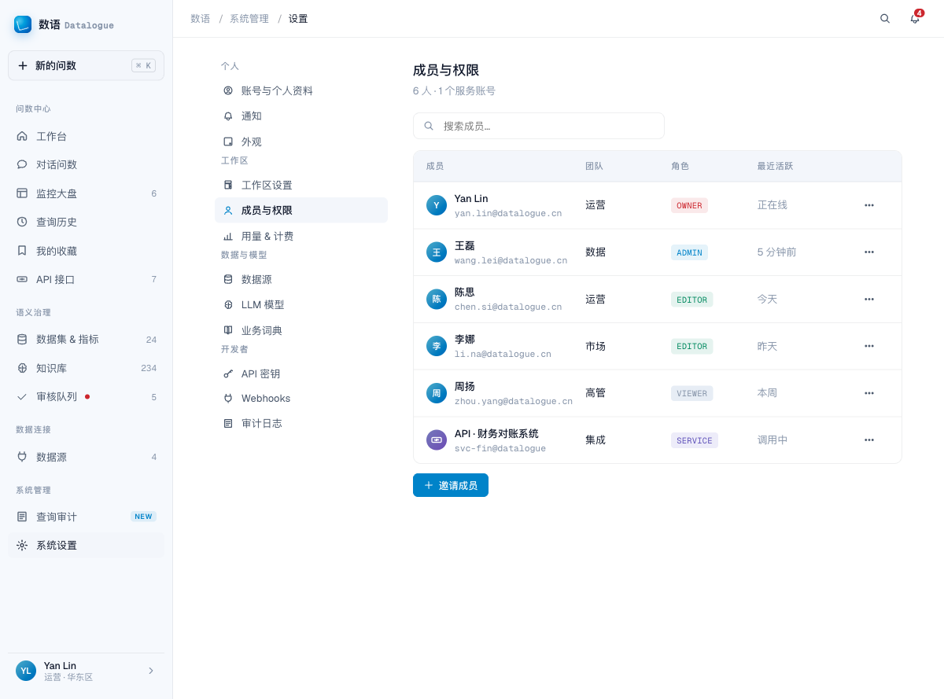

截图 8-6：用量与计费
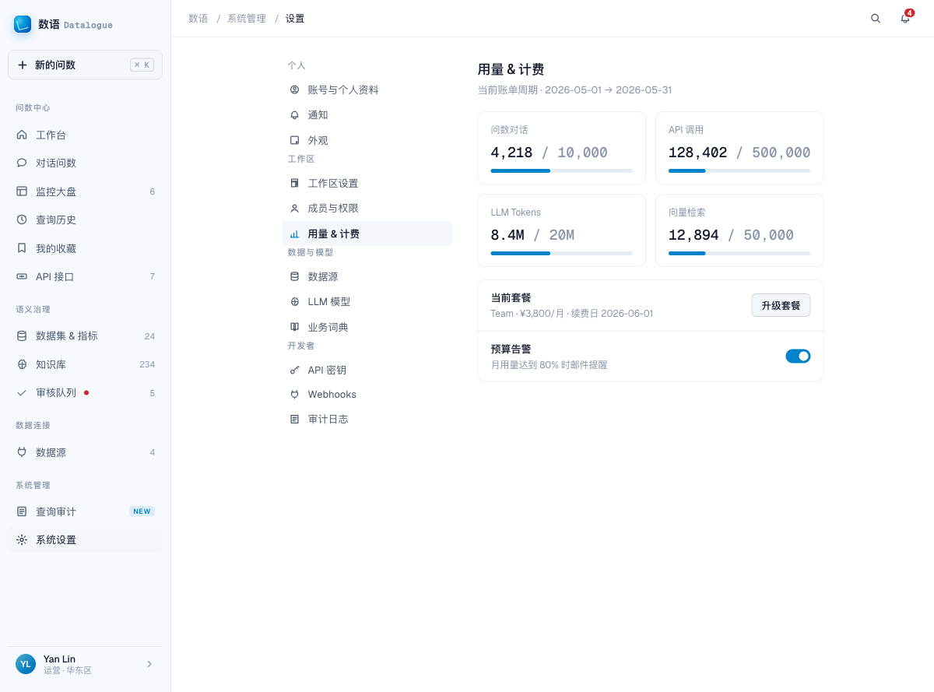

9.3 数据与模型
菜单 | 具体功能 | 操作说明
数据源 | 查看或跳转数据源配置。 | 数据库连接、Schema 和 DDL 同步仍建议在“数据源”主页面完成。
LLM 模型 | 配置 OpenAI-compatible / LiteLLM Proxy 模型。 | 填写模型名称、Base URL、API Key 和状态；保存后测试连通性。
模型角色绑定 | 把 default、intent、dsl、sql_audit、report、annotation、blueprint 等任务绑定到具体模型。 | 模型变更会影响问数质量，生产环境应先在测试环境验证。
业务词典 | 维护跨数据集通用术语和口径。 | 与数据集内“语义词典”配合使用，避免同词不同义。

截图 8-7：设置里的数据源
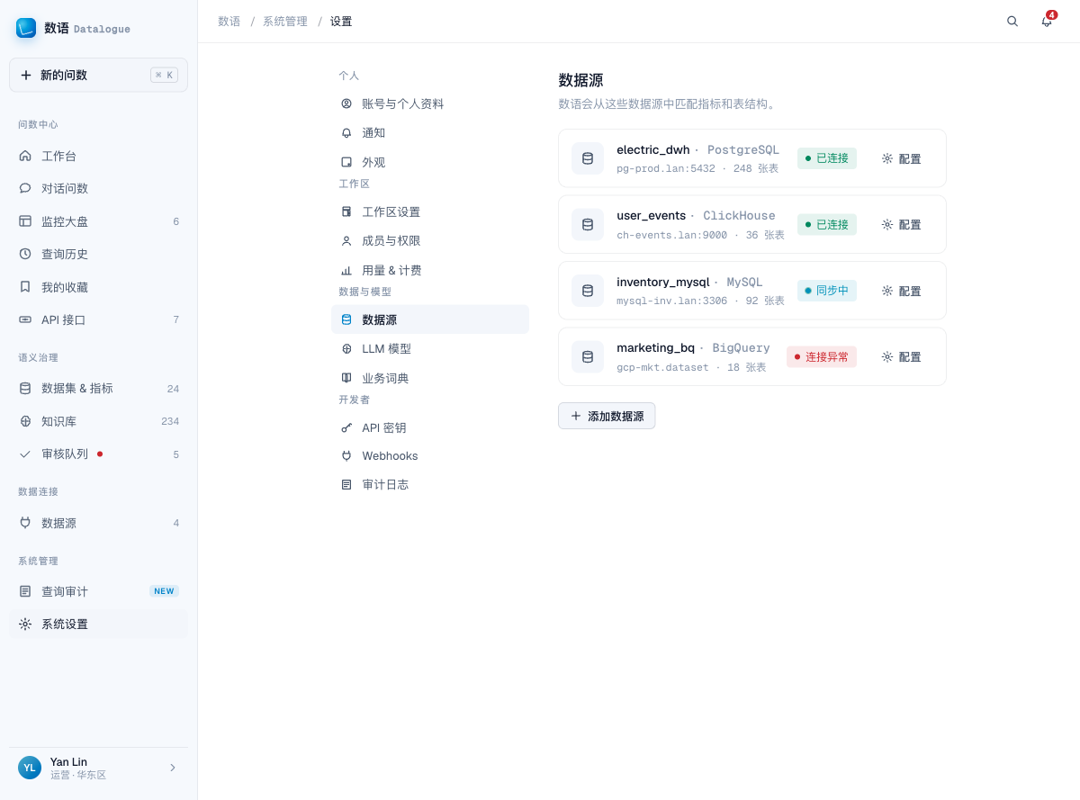

截图 8-8：LLM 模型
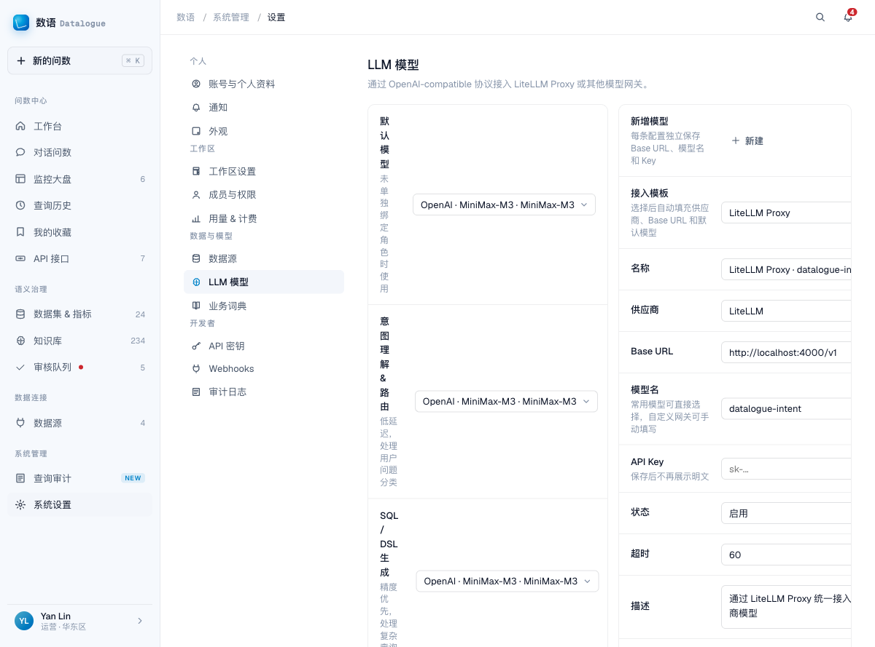

截图 8-9：业务词典
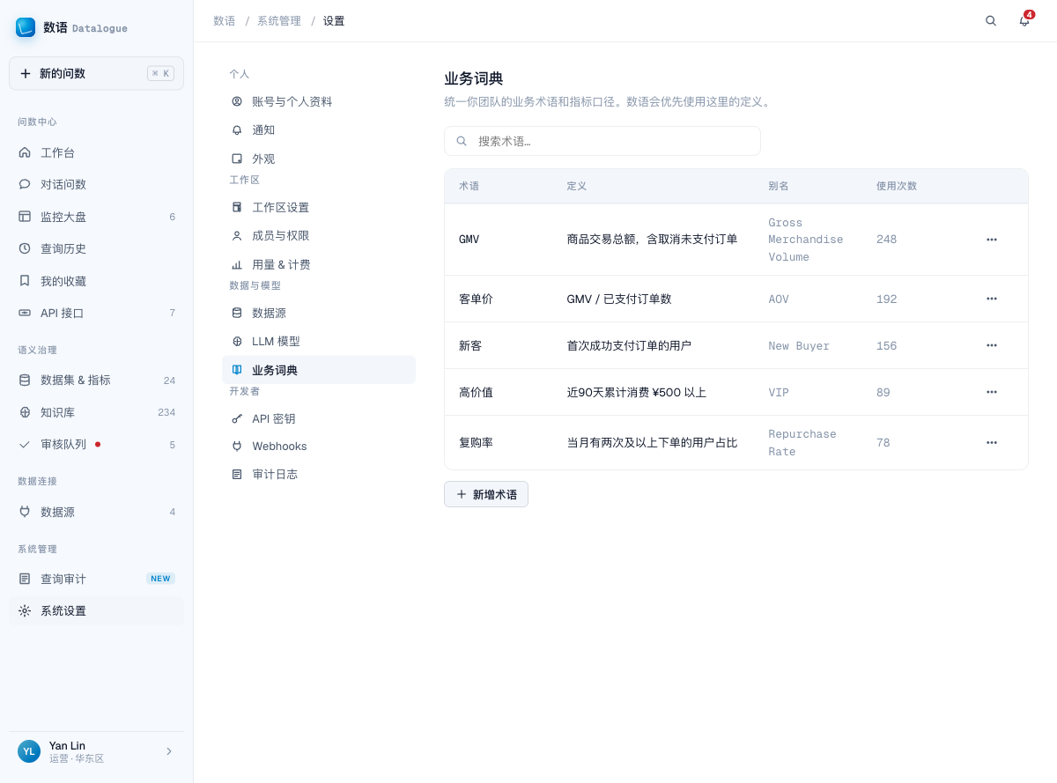

9.4 开发者设置
菜单 | 具体功能 | 操作说明
API 密钥 | 生成、停用和轮换外部调用密钥。 | 密钥只展示一次，应按调用方分发独立密钥并定期轮换。
Webhooks | 配置事件推送地址。 | 用于把接口调用、失败告警或审计事件推送到外部系统。
审计日志 | 查看设置变更、密钥操作、权限调整和接口发布记录。 | 排查权限或配置问题时先查审计日志。

截图 8-10：API 密钥
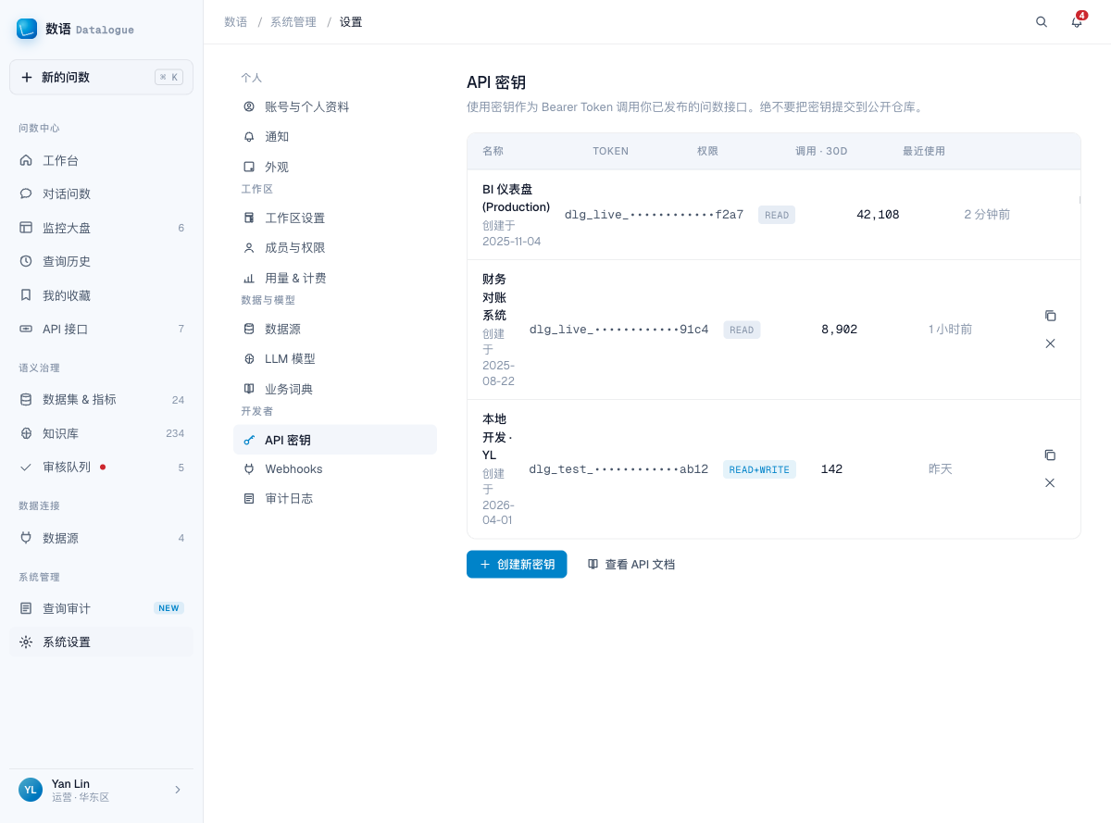

截图 8-11：Webhooks
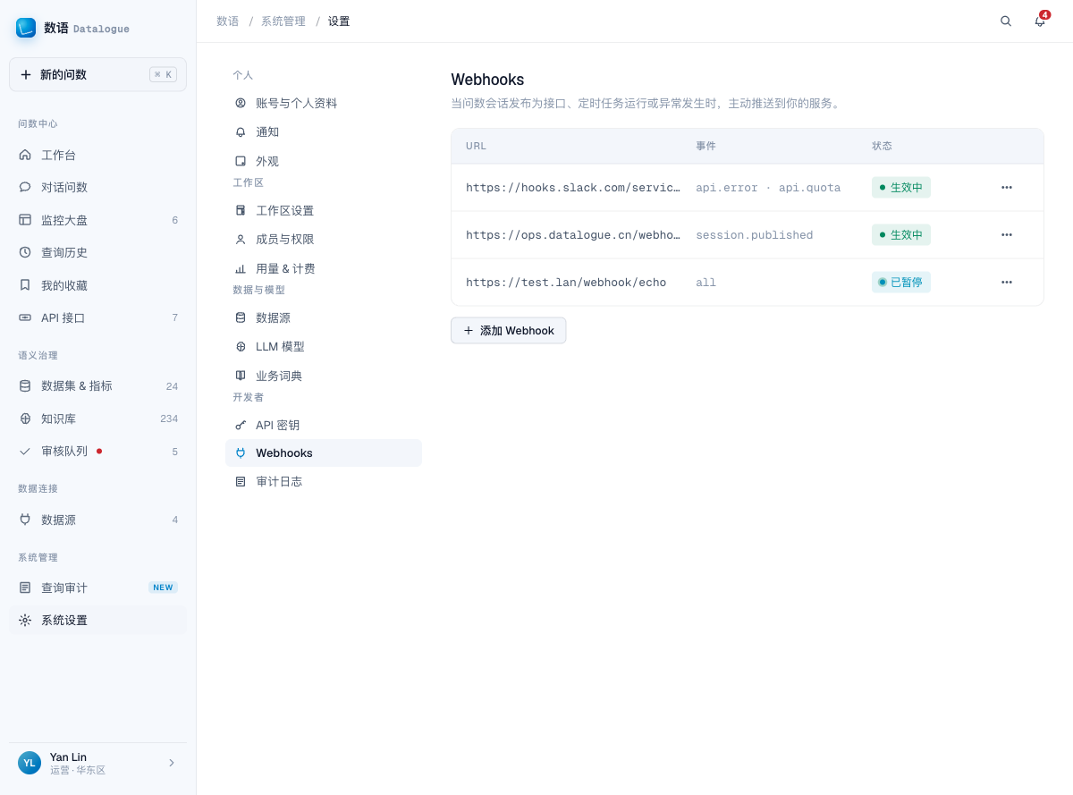

截图 8-12：审计日志
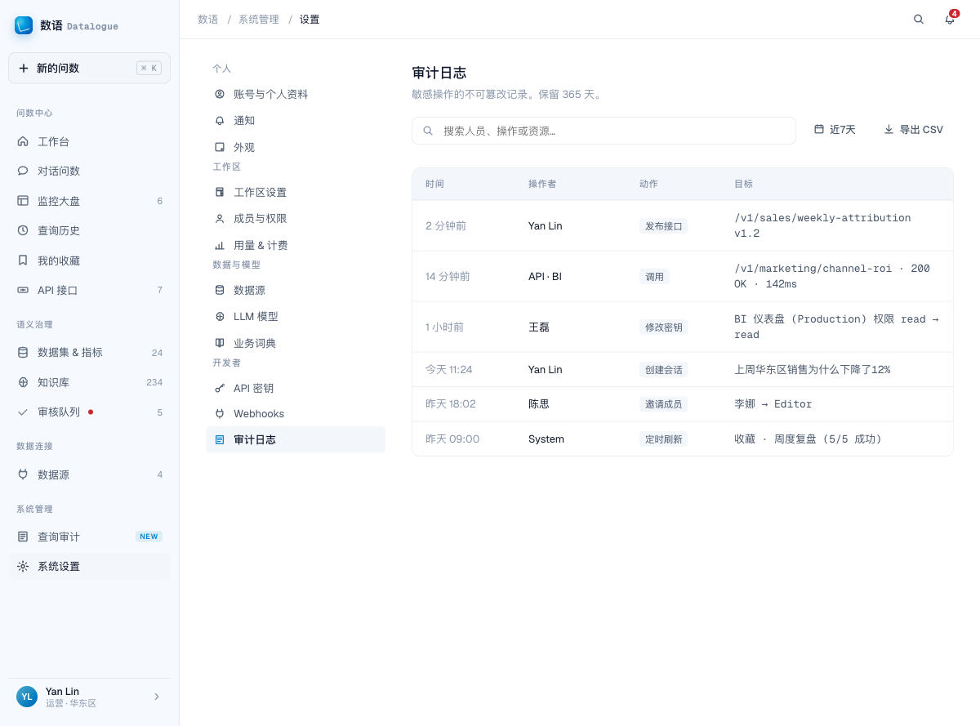

9.5 保存与验证
- 表单保存后应出现明确的成功或失败反馈。
- 模型配置保存后要执行连通性测试，并用一条真实问数验证效果。
- API 密钥、Webhook、成员权限等敏感变更应能在审计日志中追踪。
- 编辑模型时 API Key 留空通常表示保留旧密钥，不要把密钥明文复制到文档或聊天中。

10. 常见操作检查清单

10.1 普通问数用户
- 问题中包含对象、时间、指标和拆分维度。
- 回答后检查 SQL、图表、结果表和风险提示。
- 回答不可信时点击“查看链路”或请数据分析师从查询审计排查。
- 需要继续分析时优先在同一会话追问；切换业务主题时新建对话。

10.2 数据分析师
- 新数据源接入后先同步表结构，再创建或更新数据集。
- 字段标注、指标、维度和语义词典需要人工复核。
- 高频复杂分析应沉淀为分析蓝图，并维护触发词和测试用例。
- 定期查看查询审计中的失败 trace，把问题回流到语义治理。

10.3 管理员/运维
- 确保数据源账号权限最小化，优先只读。
- 确保 default、dsl、report 等核心模型角色已绑定可用模型。
- 关注查询审计里的失败率、token、成本和高延迟记录。
- 外部发布接口前确认权限、参数、返回字段和审计链路。

